НАЦІОНАЛЬНИЙ УНІВЕРСИТЕТ ПОЛТАВСЬКА ПОЛІТЕХНІКА ІМЕНІ ЮРІЯ КОНДРАТЮКА_
(повне найменування вищого навчального закладу)
_НАВЧАЛЬНО-НАУКОВИЙ ІНСТИТУТ ІНФОРМАЦІЙНИХ ТЕХНОЛОГІЙ І РОБОТОТЕХНІКИ
(повна назва факультету)
_Кафедра комп’ютерних та інформаційних технологій і систем_
(повна назва кафедри)

Пояснювальна записка
до дипломного проекту (роботи)
______Бакалавр_______
(освітньо-кваліфікаційний рівень)
на тему: « СТВОРЕННЯ ЄДИНОЇ ЕКОСИСТЕМИ ДЛЯ ОРГАНІЗАЦІЇ ПРОЦЕСУ ЛІДОГЕНЕРАЦІЇ НА ПЛАТФОРМАХ GOOGLE/FACEBOOK/INSTAGRAM»

Виконав: студент групи 402-ТН_____
спеціальності 122 Комп’ютерні науки_
(шифр і назва напряму)
_____________Круглик В.А.________
(прізвище та ініціали)
Керівник: __ Захарченко Р.В.________
(прізвище та ініціали)
Рецензент: __ Марченко А.Л._

МІНІСТЕРСТВО ОСВІТИ І НАУКИ УКРАЇНИ

НАЦІОНАЛЬНИЙ УНІВЕРСИТЕТ ПОЛТАВСЬКА ПОЛІТЕХНІКА
ІМЕНІ ЮРІЯ КОНДРАТЮКА

НАВЧАЛЬНО-НАУКОВИЙ ІНСТИТУТ ІНФОРМАЦІЙНИХ ТЕХНОЛОГІЙ І РОБОТОТЕХНІКИ

КАФЕДРА КОМП’ЮТЕРНИХ ТА ІНФОРМАЦІЙНИХ ТЕХНОЛОГІЙ І СИСТЕМ

КВАЛІФІКАЦІЙНА РОБОТА ___бакалавра______
спеціальність ____Комп’ютерні науки________
на тему:
« СТВОРЕННЯ ЄДИНОЇ ЕКОСИСТЕМИ ДЛЯ ОРГАНІЗАЦІЇ ПРОЦЕСУ ЛІДОГЕНЕРАЦІЇ НА ПЛАТФОРМАХ GOOGLE/FACEBOOK/INSTAGRAM»

Студента групи _402-ТН_ Круглика Владислава

Керівник роботи:
доктор технічних наук,
Захарченко Р.В.

Консультант:
кандидат технiчних наук,
доцент Скакалiна О. В.

Завідувач кафедри:
кандидат фізико-математичних наук, доцент Двірна О.А

РЕФЕРАТ

Пояснювальна записка до курсового проекту: 76 с., 9 табл., 11 джерел інформації, 1 додаток.
Предмет дослідження: екосистема для організації процесу лідогенерації на платформах google/facebook/instagram.
Мета роботи: створення кінцевого програмного забезпечення для організації роботи команди при процесі лідогенерації.
Створення цього проекту – актуальне, оскільки командам потрібно єдине середовище для роботи, яке зробить всі процеси команди організованими та зрозумілими.
Ключові слова: ЕКОСИСТЕМА, ПЛАНУВАННЯ, ОРГАНІЗАЦІЯ РОБОТИ, ЛІДОГЕНЕРАЦІЯ.
ABSTRACT

The work consists of 76 pages, 9 tables and 11 citations, 1 appendix.
The subject of the study: an ecosystem for organizing the process of lead generation on the google/facebook/instagram platforms.
The purpose of the work: creation of the final software for organizing the work of the team during the lead generation process.
The creation of this project is relevant because teams need a single work environment that makes all team processes organized and understandable.
Keywords: ECOSYSTEM, PLANNING, WORK ORGANIZATION, LEAD GENERATION.

ЗМІСТ
_
ПЕРЕЛІК УМОВНИХ ПОЗНАЧЕНЬ, СИМВОЛІВ, ОДИНИЦЬ, СКОРОЧЕНЬ І ТЕРМІНІВ 6
ВСТУП 7
РОЗДІЛ 1 АНАЛІТИЧНИЙ ОГЛЯД ЕКОСИСТЕМИ ДЛЯ ОРГАНІЗАЦІЇ РОБОТИ КОМАНДИ 9
1.1 Опис предметної області 9
1.2 Огляд існуючих програмних рішень 10
1.3 Функціональні вимоги 19
РОЗДІЛ 2 ПРОЕКТУВАННЯ ЕКОСИСТЕМИ ПЛАНУВАННЯ ТА ОРГАНІЗАЦІЇ РОБОТИ ДЛЯ КОМАНДИ 21
2.1 Функціонал та структура системи 21
2.2 Проектування бази даних 25
РОЗДІЛ 3 РОЗРОБКА ЕКОСИСТЕМИ ПЛАНУВАННЯ ТА ОРГАНІЗАЦІЇ РОБОТИ ДЛЯ КОМАНДИ 26
3.1 Вибір платформи для розробки 26
3.2 Розробка баз даних 29
3.3 Інтеграція бази даних з Notion 37
3.4 UI/UX екосистеми 42
3.5 Спільний доступ 52
РОЗДІЛ 4 ТЕСТУВАННЯ ЕКОСИСТЕМИ ПЛАНУВАННЯ ТА ОРГАНІЗАЦІЇ РОБОТИ ДЛЯ КОМАНДИ 54
4.1 Вибір виду тестування 54
4.2 Тест план 54
РОЗДІЛ 5 ПРОЦЕС ЛІДОГЕНЕРАЦІЇ ЗА ДОПОМОГОЮ ПРОГРАМНИХ ПРОДУКТІВ FACEBOOK, INSTAGRAM ТА GOOGLE 59
5.1 Що таке лідогенерація 59
5.2 Визначення деталей проекту 60
5.3 Налаштування Meta Pixel та GTM 60
5.4 Створення ретаргетингу 67
5.5 Запуск лідогенерації 68
ВИСНОВКИ 71
СПИСОК ВИКОРИСТАНИХ ДЖЕРЕЛ 72
ДОДАТОК А ВИХІДНИЙ КОД БАЗИ ДАНИХ 73

ПЕРЕЛІК УМОВНИХ ПОЗНАЧЕНЬ, СИМВОЛІВ, ОДИНИЦЬ, СКОРОЧЕНЬ І ТЕРМІНІВ

ПЗ – програмне забезпечення
SQL – Structured Query Language
БД – база даних
ER-діаграма – Entity-relationship діаграма
ID – identifier
HTTP – HyperText Transfer Protocol
API – Application Programming Interface
HTML – HyperText Markup Language
PPC – Pay Per Click
UI – User interface
UX – User experience
ТЗ – технічне завдання
INT – представляє ціле число
VARCHAR – представляє рядок змінної довжини
TEXT – зберігає рядок

ВСТУП

Сьогодні в умовах конкурентної боротьби, що все сильніше загострюється, успіх однаковою мірою залежить від способу роботи і від кінцевого результату. Компанії, які здатні швидко та ефективно адаптуватись, вписують свої назви в історію. Щоб змінити курс і виділитися і натомість інших, компаніям необхідно займатися стратегічним плануванням, плануванням ресурсів, управлінням контентом, автоматизацією, управлінням завданнями та ще.
Все еволюціонує, потреба у спільній роботі багатофункціональних команд стає дедалі гострішим, і саме концепція того, як виконується робота, розвивається. Ніколи раніше людям зі стільки різних часових поясів, галузей, регіонів та компаній не потрібно було долати дистанцію між один одним настільки ефективно, щоб ділитися роботою та спільно працювати над великими та малими проектами.
Успішні проекти не падають із неба. У більшості організацій коефіцієнт провалених проектів становить приблизно 70 %. Під провалом розуміється невідповідність проекту до початкових цілей [1].
Ефективне управління проектами збільшує ймовірність успіху. Воно дозволяє зберегти спрямованість команди на досягнення конкретних цілей, покращує прозорість і зрозумілість процесів, оптимізує комунікацію та чітко визначає обсяг робіт у проекті. Це створює сприятливі умови для команди, що збільшує її шанси успішно завершити проект [1].
Управління проектом - це те, що роблять команди для створення робочих процесів і досягнення цілей проекту, тримаючи в голові всі обмеження ресурсів або часу. Це можна порівняти з тим, як спочатку вирішують, як перемістити повітряні кулі з точки «А» в точку «Б», а потім слідують прокладеному маршруту.
Планування проекту полягає у продумуванні та організації всього, що необхідно для максимально швидкого та ретельного виконання робіт. Воно охоплює всі аспекти – від визначення мети, обсягу робіт, завдань та ресурсів до складання бюджету та встановлення термінів. Все це необхідно зробити на початку проекту, щоб гарантувати його виконання без будь-яких труднощів.
Напрямок лідогенерації Facebook та Instagram - це один з напрямків, який потребує ретельного, регулярного планування та обліку роботи працівників.
Екосистема для планування та організації роботи для маркетингової агенції повинна забезпечувати підтримку функцій планування роботи, бази нотатків та звітів, заповнення відомостей працівників та розрахунок заробітних плат, . Система спрямована на вдосконалення, спрощення та підвищення ефективності управлінської діяльності команди. В екосистемі формуються шаблони та бази даних із різним рівнем доступу для співробітників, доступ до яких можливий через запрошення до екосистеми через електронну пошту.

РОЗДІЛ 1
АНАЛІТИЧНИЙ ОГЛЯД ЕКОСИСТЕМИ ДЛЯ ОРГАНІЗАЦІЇ РОБОТИ КОМАНДИ

1.1 Опис предметної області

Програмне забезпечення для управління проектами - це комплексне набір програм, що включає інструменти для планування завдань, створення розкладу, контролювання витрат і бюджету, розподілу ресурсів, спільної роботи, комунікації, швидкого управління, документування та адміністрування системи. Це програмне забезпечення призначено для використання управлінськими командами при великих проектах [2].
Управління проектами включає інструменти та методи, необхідні для успішної реалізації ваших проектів. Проекти складаються із зацікавлених сторін, їх бачення/цілей, ресурсів, необхідних для досягнення цієї мети, а також процесів та інструментів управління, які допоможуть вам досягти мети.
Управління проектами є ключем до цього успіху. Управління проектами включає технологію, методологію та ресурси, які дозволяють завершити проект. Згодом технології та методологія стали неймовірно витонченими.
Однією з найпоширеніших можливостей є можливість планування подій та управління завданнями. Вимоги можуть відрізнятися залежно від того, як інструмент використовується. Найбільш поширеними є:
- планування різних подій, що залежать один від одного;
- ідентифікація великих складових частин проекту та його декомпозиція, з якої створюється структура декомпозиції робіт, також звана ієрархічної структурою робіт (англ. work break-down structure — WBS);
- планування розкладу роботи співробітників та призначення ресурсів на конкретні завдання;
- розрахунок часу, необхідного на вирішення кожної із завдань;
- сортування завдань залежно від термінів їхнього завершення;
- презентація графіка робіт із проекту як діаграми Гантта;
- керування кількома проектами одночасно [2];

Програмне забезпечення для управління проектами надає велику кількість необхідної інформації, такої як:
- список завдань для працівників компанії;
- огляд інформації про терміни виконання завдань;
- ранні попередження про можливі ризики, пов'язані з проектом;
- інформації про робоче навантаження;
- інформація про хід проекту, показники та їх прогнозування [2];

1.2 Огляд існуючих програмних рішень

Створення власної екосистеми планування та управління неможливе без аналізу існуючих рішень і накопиченого досвіду в цій сфері. Тому дослідження програмних рішень конкурентів є важливим і актуальним завданням у межах проекту
Asana — мобільний та веб-додаток для управління проектами в командах. Проект був заснований у 2008 році співзасновником Facebook Дастіном Московицем та екс-інженером Джастіном Розенштейном. До цього Дастін та Джастін працювали над збільшенням продуктивності співробітників у компанії Facebook. Продукт було запущено у продаж у квітні 2012 року. У вересні 2020 року після прямого лістингу компанія була оцінена у 5,5 мільярда доларів.
Asana є послугою SaaS (Software-as-a-Service) для невеликих компаній та особистого використання, яка надає повний набір необхідних функцій для успішного управління невеликими проектами. Основний акцент, зроблений командою Asana, полягає у тому, що тепер ви можете керувати проектами без потреби використовувати електронну пошту [3].
Для роботи з сервісом організації необхідно створити проект та призначити до нього виконавців. Проект Asana можна переглядати у вигляді списку завдань або у вигляді канбан-дошки. Канбан-дошка дозволяє організувати роботу над проектом, співробітники бачитимуть справи, які необхідно зробити та їхню пріоритетність. Завдання Асана — основний елемент оптимізації робочого процесу в команді. Вони дозволяють поетапно рухатися до досягнення цілей організації. До завдань можна додати опис, виставити їхній пріоритет, прикріпити файли, призначити терміни виконання та виконавців, додати теги.
У Asana у учасників проекту є дашборд, де вони можуть переглядати завдання, які їм треба виконати або вже виконані, переглядати статистику, а також додавати необхідні для них діаграми та віджети. Переглядати план проекту організація можуть на діаграмах, там вони зможуть переглядати завантаженість співробітників і вибудовувати подальші дії.
Особливості Asana:
- брендування робочого простору;
- чат та коментарі до завдань;
- структурування проекту за допомогою папок та розділів;
- перевірка електронної пошти;
- система повідомлень;
- інтелектуальний пошук;
управління доступом.;
- інтеграція з популярними сервісами для роботи: Microsoft Teams, Jira, Gmail та іншими.

Trello є хмарним додатком для керування проектами невеликих груп, розробленим компанією Fog Creek Software [4].
Він використовує метод канбан, який вперше був введений Toyota в 1980-х для управління ланцюжками постачання. Trello пропонує модель freemium, з платними послугами, які були запроваджені у 2013 році. У 2017 році Trello було придбано компанією Atlassian за 425 мільйонів доларів США [4].
Канбан - це система організації завдань та керування робочими процесами для досягнення поставлених цілей. Цей метод передбачає прозорість у процесі виконання роботи і є одним з підходів Agile [5].
Крім того, Trello може бути використано для особистого планування. Цей веб-додаток допомагає раціонально спланувати та відстежувати виконання робочих завдань на день, тиждень і так далі [6].
Переваги Trello:
- безкоштовний доступ до практично всього функціонала;
- простий інтерфейс. Доска Trello включає в себе 2 елементи: списки та карти;
- функція drag-and-drop;
- зручна взаємодія із платформою;
- плануйте роботу людей всередині кожної дошки чи картки;
- відстежування змін;
- контроль виконаних завдань за допомогою календаря;
- інтеграція в кілька кліків з програмами для роботи з проектами через поліпшення Trello;
- широкий вибір мов: українською та англійською мовами [6].

Jira Software - це найкращий agile-інструмент управління проектами, який дозволяє командам впевнено планувати, відстежувати, випускати та підтримувати програмне забезпечення світового рівня. Це єдине достовірне джерело інформації для всього життєвого циклу розробки, завдяки якому автономні команди отримують доступ до контексту і можуть швидко рухатися вперед, не втрачаючи на увазі більш масштабну бізнес-мету. Незалежно від мети, чи це управління простими проектами чи вдосконалення методик DevOps, Jira Software допомагає командам ефективно виконувати роботу, діяти узгоджено та спілкуватися в контексті [7].
Продукт Jira Software був випущений на ринок у 2002 році як командний інструмент для відстеження завдань та управління проектами. З того часу понад 65 000 компаній по всьому світу вибрали Jira за можливість гнучкого налаштування під будь-який тип проекту та розширюваність, що дозволяє працювати з тисячами додатків та інтеграцій [7].
Jira Software підтримує будь-які методики Agile для управління проектами з розробки програмного забезпечення, які можуть знадобитися вашій команді. Jira надає всі необхідні інструменти для оцінки, вимірювання та складання звітів про швидкість за допомогою робочих процесів, які підходять для вашої платформи — від agile-планування до дошок Kanban і Scrum, що повністю настроюються [7].
Jira має структуру, що складається з трьох основних елементів: проектів, завдань та підзавдань. Проект є центральним елементом платформи, де зберігаються завдання та інформація про роботу над програмою. Користувачі можуть створювати нові проекти з нуля або використовувати готові шаблони. Для керування роботою над проектом автоматично створюється дорожня карта. Дорожня карта проекту є ієрархічною структурою, яка дозволяє планувати робочий процес у різних часових перспективах, відстежувати виконання завдань і організовувати роботу кількох команд над одним проектом [7].
Завдання в Jira представляють собою структуровані інструменти для керування проектом. Кожне завдання містить інформацію про необхідні дії, встановлюється термін виконання, призначається виконавець та можуть бути додані додаткові файли. Користувачі отримують повідомлення про зміни в завданнях, ведуть журнал виконання, створюють нові завдання та залишають коментарі [7].

Особливості Jira:
- kanban-дошка – допомагають команді забезпечити прозорість роботи над проектом, оптимізувати робочий процес, розподілити завдання з беклогу (список невирішених завдань);
- scrum-дошка - дозволяє управляти складним проектом, об'єднати команди з різних напрямків розробки продукту для досягнень однієї мети;
- прив'язка програмного коду до завдань за допомогою Bitbucket та спільна над ним;
- веде документацію, протоколи та інші документи за допомогою Confluence;
- спільна робота — обмін інформацією щодо проекту, спільне вирішення питань та звернення за допомогою до колег;
- звітність у Jira — звіти формуються за допомогою віджетів на панелі дашбордів і можуть містити інформацію про проект в цілому або про окремі його елементи. Звіти візуалізуються у графіки та діаграми;
- підтримка інтеграцій з багатьма інструментами для розробки та інших сервісів [7].
Todoist – таск-менеджер для управління завданнями проекту. Todoist дозволяє командам або окремому співробітнику структурувати робочий день або спланувати майбутні дії до списку завдань. Створені списки завдань можна відстежувати та позначати у браузері, у десктопному клієнті та на мобільних пристроях.
Todoist був заснований Аміром Саліхефендіком і представлений у січні 2007 року. До жовтня 2013 року сервіс набрав 1 млн. користувачів.
Завдання можуть містити нотатки з файлами будь-якого типу. Завдання можна поміщати в проекти, сортувати за фільтрами, надавати їм мітки, редагувати та експортувати.
Основний елемент у Todoist – завдання. Завдання містять у собі назву, опис, дедлайн та теги. Створене завдання можна додати до плану на день або надіслати у вкладку «Вхідні», де зберігатимуться нерозподілені завдання. Для планування майбутніх дій у Todoist є вкладка "Майбутнє". Користувач може запланувати завдання на певні дні. Рутинні завдання, що повторюються, можна дублювати і розподілити їх по днях тижня.
Командна робота в Todoist представляє собою роботу в проекті. Члени команди можуть спільно обговорювати завдання, делегувати нові завдання, встановлювати пріоритетність їх виконання, керівники проектів мають можливість встановлювати денний план співробітнику. Для перегляду вчинених дій над проектом члени команди можуть переглядати активність проекту в цілому або окремого співробітника, які завдання він виконав, а які в роботі. Команди можуть переглядати проект у вигляді дощок, що дозволяє побачити проект у розрізі та спланувати майбутні дії.
Особливості Todoist:
- спільна робота: управління доступом, коментування завдань, розподіл завдань, синхронізація проектів та завдань у реальному часі;
- повідомлення та нагадування;
- встановлення дедлайнів та пріоритетів;
- ведення беклогу;
- прикріплення файлів до завдань за допомогою диска Google або Dropbox;
- аналітика та перегляд дій учасників проекту;
- перегляд проекту у вигляді канбан-дошки;
- система тегів та фільтри;
- створення завдань у Gmail та Outlook.

monday.com — це платформа для управління проектами з великою кількістю налаштувань інтерфейсу. Сервіс допомагає як маленьким, так і великим організаціям покращити командну комунікацію, роботу над проектом, постановку завдань і планування дій. Продукт був запущений у 2014 році, а в липні 2019 року компанія залучила 150 мільйонів доларів, виходячи з оцінки в 1,9 мільярда доларів. Компанія стала публічною в червні 2021 року і базується в Тель-Авіві, Ізраїль.
У monday.com робочий простір можна побудувати для роботи різних відділів. Це можуть бути HR-підрозділи, команда розробників, відділ маркетингу та інші відділи компаній. Для роботи над проектом на платформі використовуються доски. Доска — таблиця з даними про проект, де ячейка — це окремий елемент. Елементом може служити завдання або робочий процес. Таблицю можна переглядати в декількох варіантах: канбан-доска, діаграма Ганта, у вигляді графіків і діаграм і у вигляді календаря. Організація та співробітники можуть переглядати в режимі реального часу відмітки про проголошену роботу, відзначати готові роботи та вести комунікацію в чате.
Основні характеристики monday.com:
- інструмент спільної роботи для кількох людей;
- інструмент комунікації;
- база знань;
- візуальне відображення прогресу;
- виконавча рада;
- повідомлення електронною поштою;
- мотиваційний інструмент;
- оновлення на e-mail;
- швидке підключення нових працівників;
- легкий зв'язок, теги;
- особисті та публічні дошки;
- оновлення на основі релевантності;
- живі коментарі;
- гостьовий доступ;
- api;
- імпорт електронних таблиць з excel.
У червні 2020 року Monday.com випустив свій API для сторонніх розробників. Відкритий API Monday.com дозволяє клієнтам, партнерам або будь-якому сторонньому розробнику добудовувати платформу та розширювати її можливості відповідно до потреб різних команд і організацій.
ClickUp - сервіс, що включає всі необхідні функції для таск-менеджменту. Сервіс інтуїтивно зрозумілий для користувача, полегшений дизайн та навчальні підказки, що спливають при першому використанні ClickUp, допоможуть протягом години розібратися в основних функціях. ClickUp поєднує десятки різних функції: складання списку цілей і завдань, чат, створення документів, повідомлень, складання розкладу і багато інших.
Цілі та завдання в ClickUp розподіляються за ієрархією: «Робочий простір» - основа ієрархії, що являє собою діяльність організації в цілому; «Робочий простір» поділяється на окремі простори («Spaces») зі своєю структурою, кожен «простір» має свої налаштування та користувачів, наприклад, може об'єднувати в собі працівників з одного відділу; "Листи" - папка, що складається з окремих "завдань", "чек-листів", підзавдань, що зберігаються в "просторі". Для перегляду завдань та інших елементів керування проектами на сервісі існує кілька варіантів перегляду: дашборд, лист із завданнями, канбан-дошка, календар та діаграма Ганта. Завдання ClickUp можна повністю кастомізувати під потреби користувачів: змінювати колір, додавати посилання, документи, зображення і відео, графіки, призначати ролі для співробітників, вести чат, встановлювати терміни і т.д.

Основні функції ClickUp:
- чат у реальному часі – можливість залишати коментарі до завдань, де користувачі можуть вести безперервну розмову між собою;
- чористувальницьке розмаїття елементів для зміни - зміна кольору елементів і сервісу, темна тема, поля, що змінюються і т. д.;
- створення документів - вбудований редактор документів, які можна використовувати у додатку;
- встановлення та облік часу для завдань;
- проектні шаблони – десятки готових шаблонів для сфер бізнесу (маркетинг, дизайн тощо);
- встановлення пріоритетів до завдань.

Wrike (Райк) - корпоративний онлайн-сервіс для спільної роботи та управління проектами. Дозволяє користувачам планувати проекти, розставляти пріоритети завдань, відстежувати графік їх виконання та взаємодіяти з командою. Сервіс використовують понад 20 000 організацій у 140 країнах світу.
Штаб-квартира Wrike знаходиться в місті Сан-Хосе (Каліфорнія, США). Також у компанії є офіси в Празі, Дубліні, Мельбурні та Сан-Дієго, Києві.
Сервіс забезпечує онлайн-середовище для робочої взаємодії як у локальній, так і розподіленій команді, дозволяє планувати проекти, пріоритизувати завдання та відстежувати графік їх виконання. Крім веб-сервісу, Wrike також доступний у вигляді програм для iOS та Android [8].
Wrike розроблена таким чином, щоб її принципи були корисні як окремих фрілансерів, так великих організацій з тисячами співробітників. Платформу можна адаптувати до індивідуальних потреб. Нею користуються менеджери, керівники, продавці, стратеги та маркетологи.
Особливості Wrike:
- ієрархія проектів із необмеженим числом рівнів;
- виставлення пріоритетів завданням;
- ведення діалогів у завданнях;
- спільна робота над файлами;
- стрічка новин у режимі реального часу;
- табличне форматування;
- створення підзавдань;
- масові опції стосовно завдань;
- огляд завдань із кастомними віджетами;
- відстеження ступеня завантаження працівників;
- облік витраченого часу;
- звітність та повідомлення;
- фільтри для задач;
- плагіни для outlook та apple mail для спільного ведення завдань;
- можливість підключити систему до ms project, excel, salesforce та rss;
- критичний шлях;
- групи користувачів, у тому числі для налаштування рівнів доступу;
- особисті та спільні календарі;
- єдиний вхід з корпоративним логіном та паролем через active directory;
- налаштування безпеки;
- візуальні бібліотеки: прототипування, таблиці та діаграми, бізнес-шаблони, шаблони для дизайн-менеджменту, управління проектами, проведення мозкових штурмів та ін;
- розширені функції платних тарифах.

1.3 Функціональні вимоги

Для того, щоб визначити функціонал екосистеми розглянемо функції, які повинні виконувати керівник та працівники агенції (таблиця 1.1 – 1.2).

Таблиця 1.1 – Функції керівника в екосистемі
Функція | Виконавець
РЕДАГУВАННЯ. Додавання та видалення проектів команди | Керівник
РЕДАГУВАННЯ. Призначення та видалення завдань в task manager | Керівник
РЕДАГУВАННЯ. Додавання та видалення співробітників | Керівник
РЕДАГУВАННЯ. Заповнення відомостей проектів (валовий оборот) | Керівник
РЕДАГУВАННЯ. Заповнення відомостей співробітників (заробітна плата) | Керівник
РЕДАГУВАННЯ. Редагування блогу “Лідогенерація” | Керівник

Таблиця 1.2 – Функції співробітників в екосистемі
Функція | Виконавець
ПЕРЕГЛЯД. Перегляд інформації в розділі “Паролі” | Cпівробітник
ПЕРЕГЛЯД. Перегляд інформації в розділі “Курси” | Cпівробітник
РЕДАГУВАННЯ. Призначення та видалення завдань в task manager | Cпівробітник
РЕДАГУВАННЯ. Додавання та видалення нотатків | Cпівробітник

РОЗДІЛ 2
ПРОЕКТУВАННЯ ЕКОСИСТЕМИ ПЛАНУВАННЯ ТА ОРГАНІЗАЦІЇ РОБОТИ ДЛЯ КОМАНДИ

2.1 Функціонал та структура системи

Функціонал і структура системи планування зазвичай варіюються в залежності від конкретного інструменту або програмного забезпечення, проте існує кілька ключових елементів, які зазвичай присутні в більшості систем планування.
Розглянемо деякі з них:
1. Календар: Календар є основою системи планування. Він дозволяє користувачу відображати дати, час і події. Календар може бути представлений у вигляді щоденного, тижневого, місячного або річного перегляду. Користувач може створювати нові події, призначати їх час та тривалість, встановлювати повторення та сповіщення.
2. Задачі та список справ: Багато систем планування мають функціонал для створення та відстеження задач. Користувач може створювати список справ, присвоювати їм терміни виконання, встановлювати пріоритети та нагадування. Деякі системи надають можливість організувати задачі в проекти та підзадачі для більшої структури.
3. Нотатки та блокноти: Функціонал нотаток дозволяє користувачу створювати, редагувати та зберігати текстові записи, ідеї, пояснення та іншу інформацію. Нотатки можуть бути організовані в блокноти або категорії для легшого пошуку та навігації.
4. Спільна робота та спільний доступ: Багато систем планування дозволяють користувачам спільно працювати над проектами та завданнями. Це означає, що кілька користувачів можуть мати доступ до одного проекту або списку завдань, бачити оновлення в реальному часі, коментувати та спілкуватися з іншими учасниками.
5. Нагадування та сповіщення: Системи планування часто надають можливість встановлювати нагадування та отримувати сповіщення про надходження подій, термінів виконання задач або інших важливих подій. Це допомагає користувачеві не забувати про важливі речі та дотримуватися графіка роботи.
6. Інтеграції з іншими інструментами: Багато систем планування пропонують інтеграції з іншими популярними інструментами та сервісами, такими як електронна пошта, календарі, облікові записи Google, завдання в електронній пошті, проектні управління та багато іншого. Це дозволяє користувачам зручно і ефективно працювати зі своїми даними та інтегрувати різні аспекти свого життя та роботи.

Загалом, структура систем планування залежить від конкретного інструменту та потреб користувача. Вони надають різноманітний функціонал для організації календарів, завдань, нотаток та спільної роботи, щоб допомогти людям керувати своїм часом, завданнями та інформацією більш ефективно.
Задля створення такої екосистема, що розробляється, розіб’ємо роботу на ряд модулів, кожен з яких відповідає за виконання тих чи інших блоків програми.
Наша власна екосистема планування та організації роботи буде складатися з двох блоків, доступи до яких будуть мати користувачі з різним рівнем доступу.
Функціональні блоки екосистеми:
- admin;
- team workspace.

Проаналізуємо функції, які можуть виконувати працівники агенції, та рівні доступу, що потрібні для виконання певних завдань. Зобразимо їх на діаграмах використання (Рисунок 2.1 – 2.3)

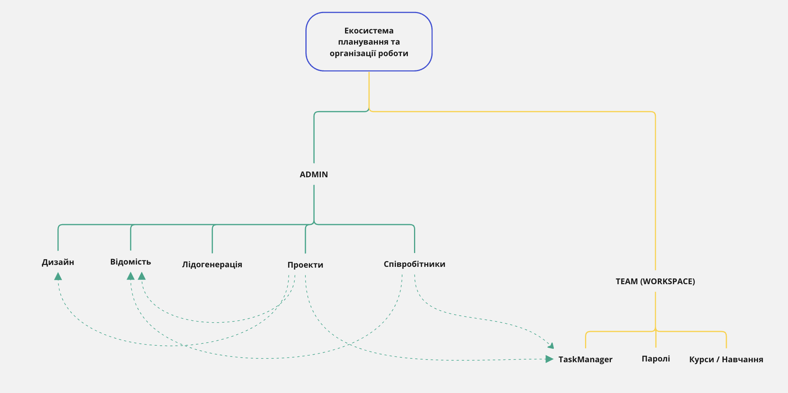
Рисунок 2.1 – Структура екосистеми планування та організації

Як видно із вищенаведеного рисунку, екосистема планування та організації дозволяє виконувати наступні функції:
- Додавання та видалення завдань;
- Додавання та видалення нотаток;
- Перегляд блоку “Паролі” та “Курси / Навчання”;
- Редагування інформації в розділі “Проекти”, “Співробітники”, “Лідогенерація”;
- Редагування інформації блоку “Звітність” та “Дизайн”.

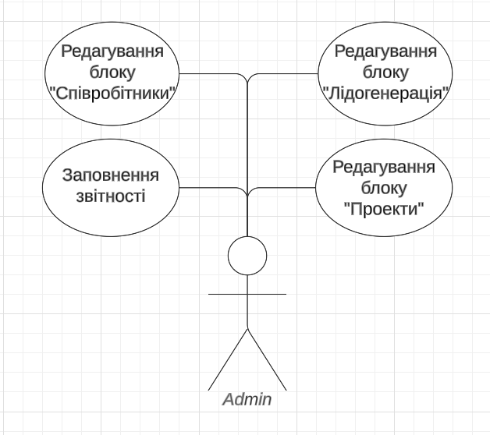
Рисунок 2.2 – Use case діаграма адміністративного блоку екосистеми
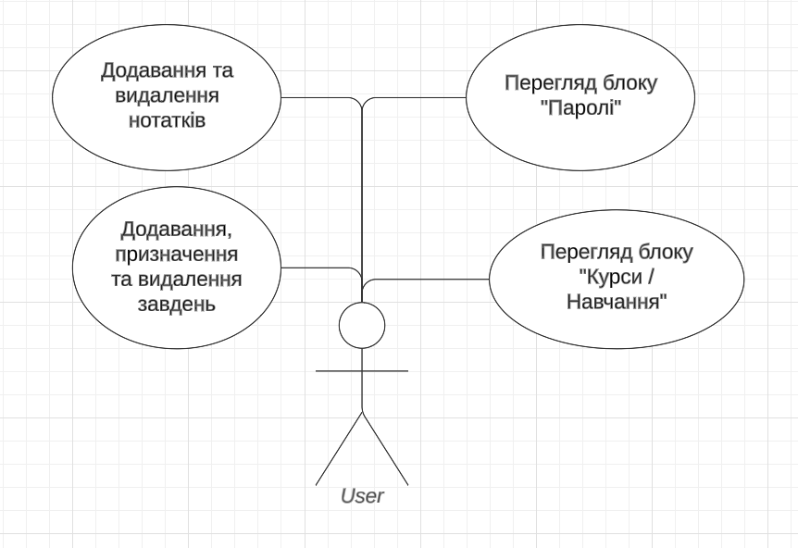

Рисунок 2.3 – Use case діаграма робочого блоку екосистеми

2.2 Проектування бази даних

Тепер здійснимо проектування нашої бази даних. Результатом проектування буде визначення структури бази даних, тобто таблиць та їхніх логічних зв'язків, і відображення всього цього у веб-додатку LucidChart.
Визначимо таблиці, що повинні бути присутні в екосистемі:
- Проекти;
- Співробітники;
- Нотатки;
- Task Manager;
- Дизайн;
- Звітність;
- Паролі;
- Лідогенерація в агенцію;
- Курси / Навчання.
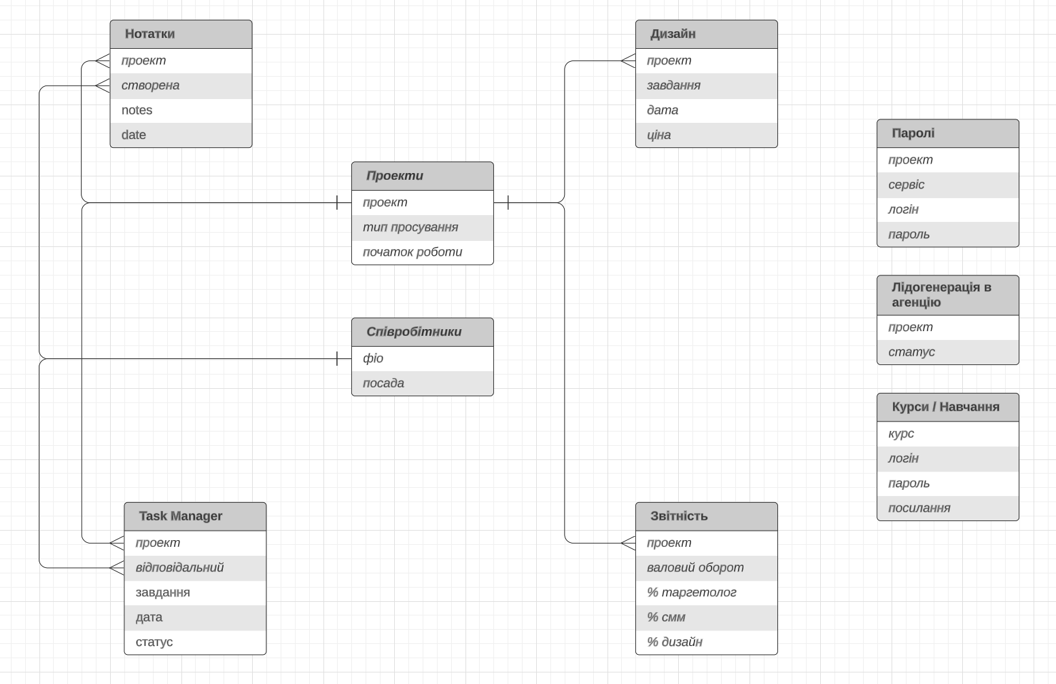

Рисунок 2.4 – ER-діаграма екосистеми

РОЗДІЛ 3
РОЗРОБКА ЕКОСИСТЕМИ ПЛАНУВАННЯ ТА ОРГАНІЗАЦІЇ РОБОТИ ДЛЯ КОМАНДИ

3.1 Вибір платформи для розробки

В якості основи для створення екосистеми буде використовуватися програмне забезпечення Notion.
Notion — програма, яка надає такі компоненти, як бази даних, дошки канбан, вікі, календарі та нагадування. Користувачі можуть підключати всі ці компоненти та створювати власні системи керування даними та проектами. Ці компоненти та системи можуть використовуватись індивідуально або спільно з іншими [9].
Notion є спільною платформою з підтримкою розмітки Markdown, яка інтегрує канбан дошки, завдання, вікі та бази даних. Компанія заявляє про себе як про єдиний робочий простір для ведення нотаток, управління знаннями та даними, управління проектами та завданнями. Програмне забезпечення описується як інструмент управління файлами, що пропонує єдиний робочий простір, що дозволяє користувачам коментувати поточні проекти, брати участь в обговореннях та отримувати відгуки від інших [9].
Інструмент компанії допомагає користувачам планувати завдання, керувати файлами, зберігати документи та встановлювати нагадування для щотижневого порядку денного, дозволяючи користувачам організовувати свою роботу. Це дозволяє користувачам вбудовувати будь-який онлайн-контент на сторінці Notion, використовуючи Embed.ly [9].
Основні можливості Notion:
1. Гнучкі робочі простори: У Notion ви можете створювати сторінки та бази даних у вигляді деревоподібних структур, які можуть бути організовані за категоріями та тегами. Ви можете створювати проекти, список завдань, нотатки, бази даних клієнтів або будь-яку іншу інформацію, яку ви бажаєте організувати та відстежувати.
2. Редактор із можливістю персоналізації: Notion пропонує потужний редактор, який дозволяє налаштувати стиль та форматування вмісту. Ви можете додавати текст, зображення, відео, таблиці, вбудовані бази даних та багато іншого. Це дозволяє створювати красиві та інформативні сторінки, які будуть відповідати вашим потребам.
3. Спільна робота та шаринг: Одна з головних переваг Notion - це можливість спільної роботи та спільного доступу до документів та проектів. Ви можете запросити колег та друзів у свої робочі простори, ділитися нотатками, завданнями та файлами, коментувати та обговорювати роботу в режимі реального часу. Це робить Notion чудовим інструментом для командної роботи та колаборації.
4. Бази даних та таблиці: Notion надає потужні функції баз даних та таблиць, що робить його ідеальним для організації та структурування великих обсягів даних. Ви можете створювати інтерактивні таблиці, прив'язувати бази даних до інших сторінок та формувати зв'язок між даними. Це забезпечує можливість створення зручних систем відстеження завдань, управління проектами, обліку клієнтів та багато іншого.
5. Інтеграції та розширення: Notion пропонує безліч інтеграцій з іншими популярними інструментами та сервісами, такими як Google Drive, Trello, Slack, GitHub та багатьма іншими. Ви можете зв'язати свої облікові записи та імпортувати дані з інших програм, а також автоматизувати робочі процеси за допомогою різних розширень та скриптів.
6. Мобільний додаток: Notion має мобільний додаток, який дозволяє вам отримувати доступ до ваших даних та працювати над проектами у будь-який час та з будь-якого місця. Ви можете створювати, редагувати та переглядати свої сторінки, завдання та нотатки на своєму смартфоні або планшеті, зберігаючи свою продуктивність та організованість навіть у русі.
Notion - це потужний та універсальний додаток, який надає користувачеві інструменти для організації інформації, спільної роботи та підвищення продуктивності. З його допомогою можна створювати гнучкі робочі простори, структурувати дані, керувати завданнями та проектами, а також співпрацювати з командою в режимі реального часу. Завдяки своїм багатофункціональним можливостям, Notion стає незамінним інструментом для професіоналів, студентів, підприємців та всіх, хто прагне більш ефективного використання свого часу та ресурсів. Інтерфейс Notion представлено на рисунку нижче (Рис. 3.1).
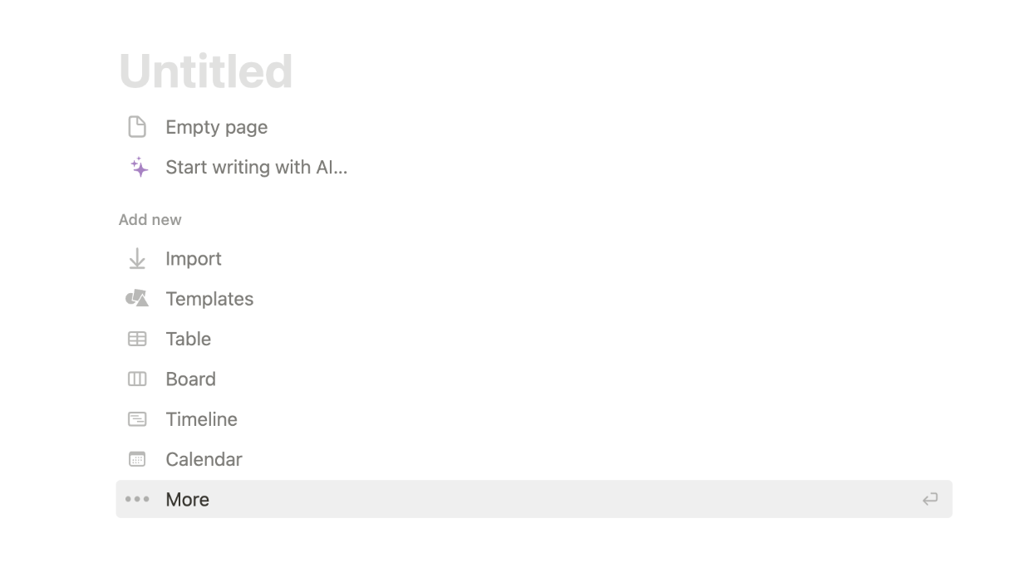

Рисунок 3.1 – Інтерфейс “Notion”

3.2 Розробка баз даних

Мова структурованих запитів (SQL) – це мова програмування для зберігання та обробки інформації у реляційній базі даних. Реляційна база даних зберігає інформацію в табличній формі з рядками та стовпцями, що представляють різні атрибути даних та різні зв'язки між значеннями даних. Інструкції SQL можна використовувати для зберігання, оновлення, видалення, пошуку та вилучення інформації з бази даних. Можна також використовувати SQL для підтримки та оптимізації продуктивності бази даних.
На початковому этапы наша екосистема буде містити в собі тільки дані про проекти та співробітників в таблицях “Проекти” та “Співробітники”. Дані в інших таблицях будуть вже додаватися власноруч в майбутньому при роботі з цією екосистемою. Існуючі дані представлені у вигляді таблиць (рис. 3.2 – 3.3).
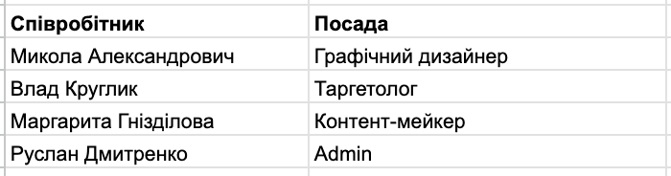

Рисунок 3.2 – Дані таблиці “Співробітники”
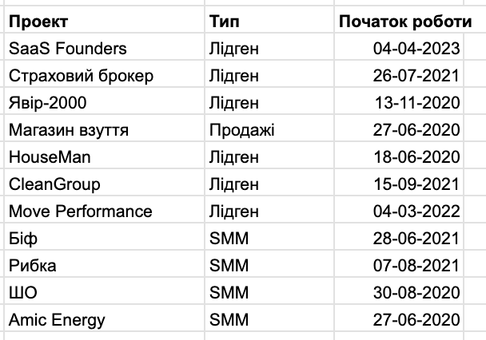
Рисунок 3.3 – Дані таблиці “Проекти”

Для автоматизованого та швидкого створення баз даних з використанням існуючих даних та робочого простору в Notion - створимо всі потрібні нам таблиці за допомогою мови структурованих запитів SQL.
Таблиця “Проект” містить інформацію про назву проекту, тип роботи над ним, початок співпраці з цим проектом та містить наступні атрибути:
- id_project – ідентифікатор проекту, має тип INT, є первинним ключем;
- проект – зберігає в собі назву проекту, має тип TEXT;
- тип – зберігає в собі тип просування проекту, має тип TEXT;
- початок – зберігає в собі інформацію про початок роботи над проектом, має тип DATE;
Таблиця "Співробітники" містить в собі інформацію про наявних робітників компанії та має наступні атрибути:
- id_user – ідентифікатор користувача, має тип INT, є первинним ключем;
- ФІО – зберігає в собі інформацію про ФІО користувача, має тип TEXT;
- посада – зберігає в собі інформацію про посаду користувача, має тип TEXT;
Таблиця "TaskManager" містить в собі інформацію про наявні та виконані завдання компанії та має наступні атрибути:
- id_user – ідентифікатор користувача, має тип INT, є первинним ключем;
- id_project – ідентифікатор проекту, має тип INT, є первинним ключем;
- завдання – зберігає в собі інформацію про поставлене завдання, має тип TEXT;
- дата – зберігає в собі інформацію про дедлайн, має тип DATE;
- статус - зберігає в собі інформацію про статус завдання, має тип TEXT;
Таблиця "Нотатки" містить в собі інформацію про нотатки, які були створені командою:
- id_user – ідентифікатор користувача, має тип INT, є первинним ключем;
- id_project – ідентифікатор проекту, має тип INT, є первинним ключем;
- Запис – зберігає в собі інформацію про додану користувачем нотатку, має тип TEXT;
- дата – зберігає в собі дату додавання нотатки, має тип DATE;
Таблиця "Дизайн" містить в собі інформацію про створені графічні макети, які були створені командою:
- id_project – ідентифікатор проекту, має тип INT, є первинним ключем;
- завдання – зберігає в собі інформацію про поставлене завдання, має тип TEXT;
- дата – зберігає в собі дату додавання нотатки, має тип DATE;
- ціна - зберігає в собі інформацію про вартість виконаного дизайну, має тип VARCHAR;
Таблиця "Звітність" містить в собі інформацію про фінансові результати проектів, які виконуються командою:
- id_project – ідентифікатор проекту, має тип INT, є первинним ключем;
- валовий оборот – зберігає в собі інформацію про додану користувачем нотатку, має тип TEXT;
- % таргетолог - зберігає в собі інформацію про заробітну плату таргетолога, має тип VARCHAR;
- % смм - зберігає в собі інформацію про заробітну плату контент-мейкера, має тип VARCHAR;
- % дизайн - зберігає в собі інформацію про заробітну плату дизайнера, має тип VARCHAR;
Таблиця "Паролі" містить в собі інформацію про паролі, доступи до різних сервісів та облікових записів :
- проект – зберігає в собі інформацію про проект, якому належить доступ, має тип TEXT;
- сервіс - зберігає в собі інформацію про про сервіс якому належить доступ, має тип VARCHAR;
- логін - зберігає в собі інформацію про логін до облікового запису, має тип VARCHAR;
- пароль - зберігає в собі інформацію про пароль до облікового запису, має тип VARCHAR;
Таблиця "Лідогенерація в агенцію" містить в собі інформацію про фінансові результати проектів, які виконуються командою:
- проект – зберігає в собі інформацію про проект, який планує почати співпрацю, має тип VARCHAR;
- статус - зберігає в собі інформацію про статус в якому зараз знаходиться проект (призначена зустріч, чекає комерційну пропозицію і тд). Має тип VARCHAR;
Таблиця "Курси / Навчання" містить в собі інформацію про курси, програми та інтенсиви, що були придбані командою:
- курс - зберігає в собі інформацію про назву курса, інтенсиву або вебінару, має тип VARCHAR;
- логін - зберігає в собі логін, має тип VARCHAR;
- пароль - зберігає в собі пароль, має тип VARCHAR;
- посилання - зберігає в собі посилання на курс, має тип VARCHAR;
Тепер можемо перейти до заповнення потрібних нам таблиць. На даному етапі ми маємо дані для заповнення таблиці “Проекти” та “Співробітники”, тому почнемо заповнення саме з них (рис. 3.3 – 3.6).
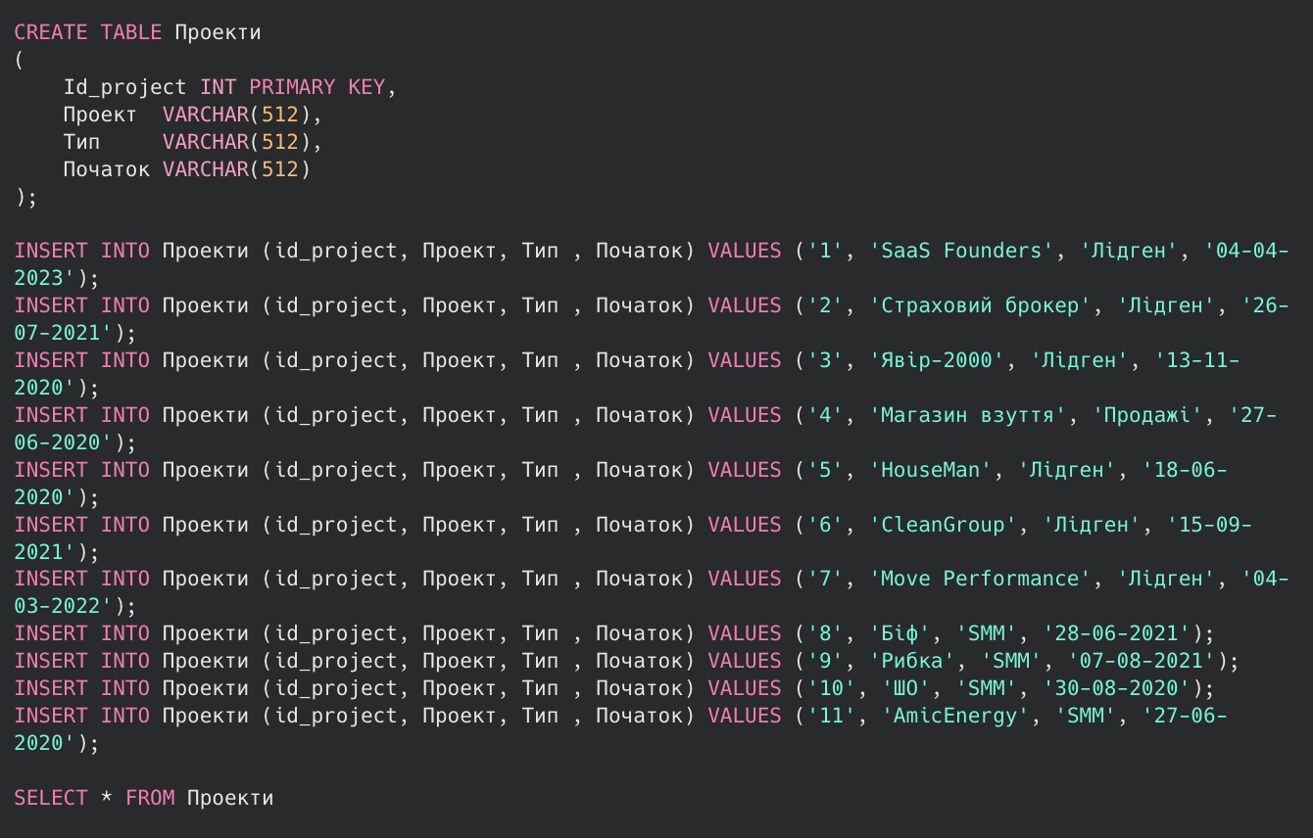
Рисунок 3.3 – Процес заповнення таблиці “Проекти”

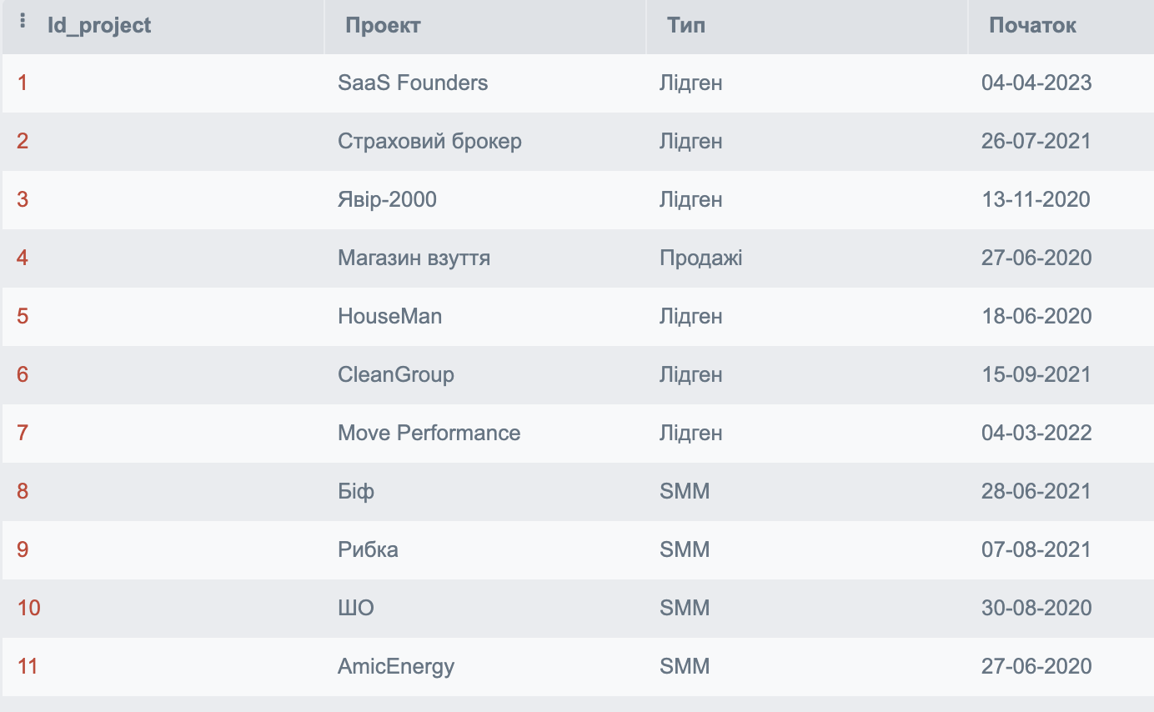
Рисунок 3.4 – Таблиця “Проекти”
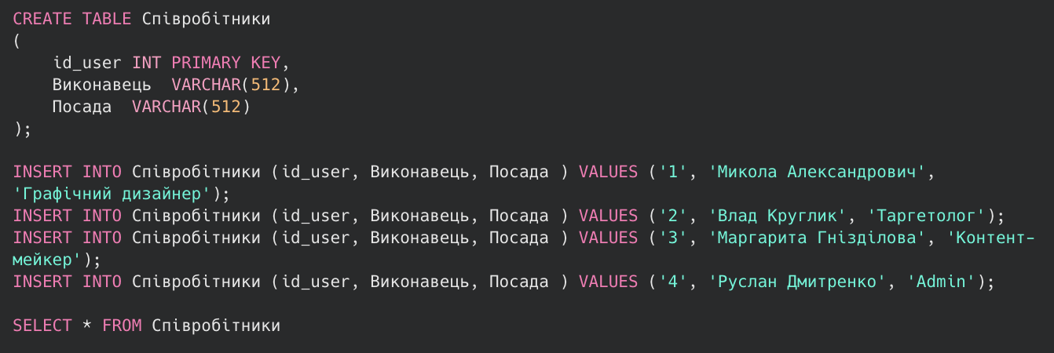
Рисунок 3.5 – Процес заповнення таблиці “Співробітники”
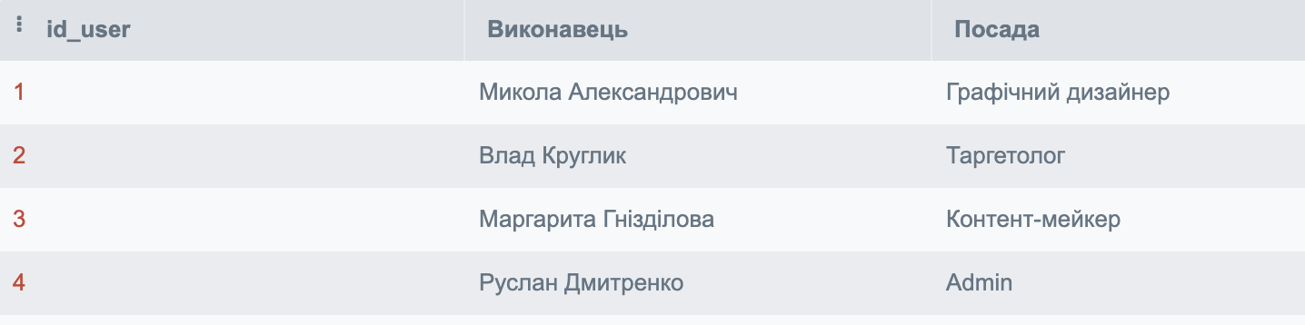
Рисунок 3.6 – Таблиця “Співробітники”

Також, потрібно створити всі інші таблиці, що повинні бути присутні в екосистемі. Приклад створення таблиці, що не містить в собі даних зображено нижче (рис. 3.7).
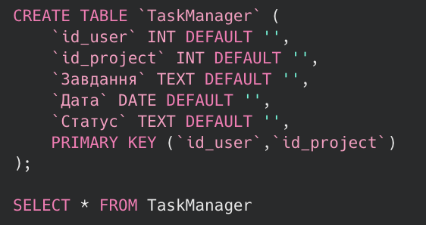
Рисунок 3.7 – Створення таблиці “TaskManager”

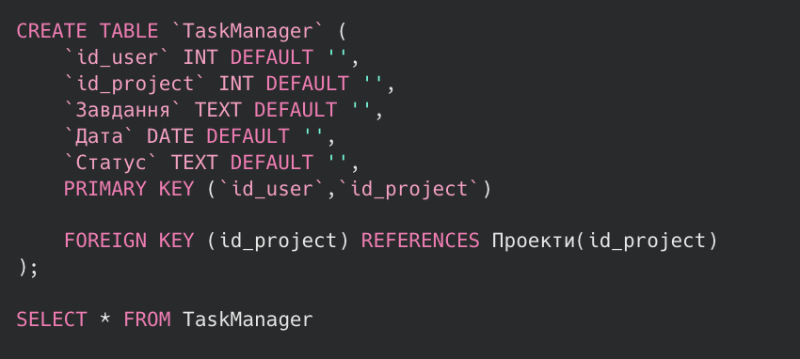
Окрім цього, нам потрібно створити зв’язки між таблицями. Для створення зв'язку між таблицями SQL використовується зовнішній ключ FOREIGN KEY. Зовнішній ключ визначає зв'язок між двома таблицями з урахуванням значення певного стовпця. Ми створили таблиці TaskManager та Проекти. Потім ми визначаємо стовпець id_project як зовнішній ключ у таблиці TaskManager за допомогою ключового слова FOREIGN KEY. Ми вказуємо, що цей зовнішній ключ пов'язує стовпець id_project у таблиці TaskManager зі стовпцем id_project у таблиці Проекти. Приклад використання зовнішнього ключа FOREIGN KEY зображено на рисунку нижче (Рис. 3.8).
Рисунок 3.8 – Використання зовнішнього ключа FOREIGN KEY
Розглянемо структуру нашої бази даних за допомогою sqliteviewer.app (Рисунок 3.9).

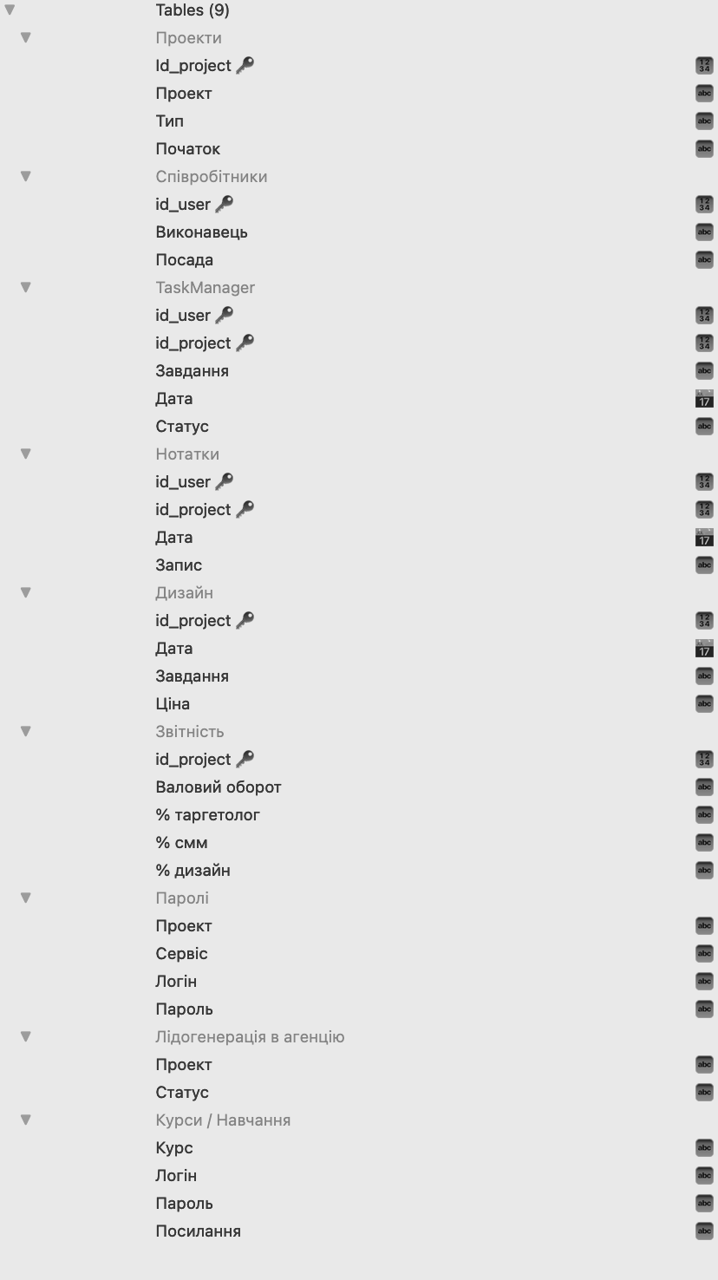
Рисунок 3.9 – Структура бази даних

3.3 Інтеграція бази даних з Notion

Наступним етапом буде процес інтеграції нашої бази даних з програмним забезпеченням Notion. Інтеграції використовують API для доступу до сторінок, баз даних та користувачів Notion. Інтеграції можуть підключати сервіси до Notion та створювати інтерактивні можливості для користувачів у Notion.
За допомогою API ми можемо підключати інше програмне забезпечення до Notion, автоматизувати дії у своєму робочому просторі та отримувати доступ до з'єднань, створених партнерами Notion.
Не дивлячись на те, що Notion має досить велику кількість партнерів, на жаль, ми не можемо створити пряме з’єднання між нашою базою даних та екосистемою (рис. 3.10). Для створення з'єднання нам потрібно буде використати онлайн-конектор.
В інтеграції бази даних до нашої екосистеми нам допоможе веб-додаток ApiX-Drive.
ApiX-Drive - це онлайн-конектор, який дозволяє налаштувати обмін даними між різними системами та сервісами (рис. 3.11).
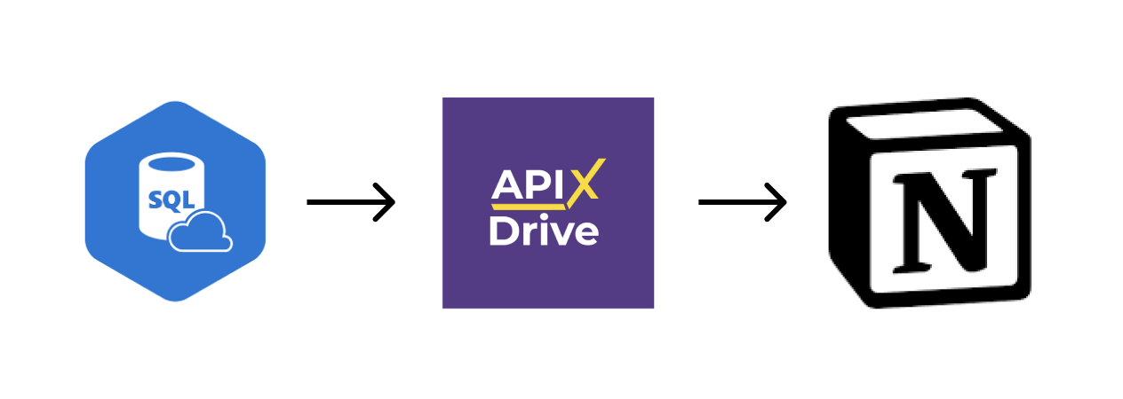
Рисунок 3.10 – Інтеграція за допомогою онлайн-конектора

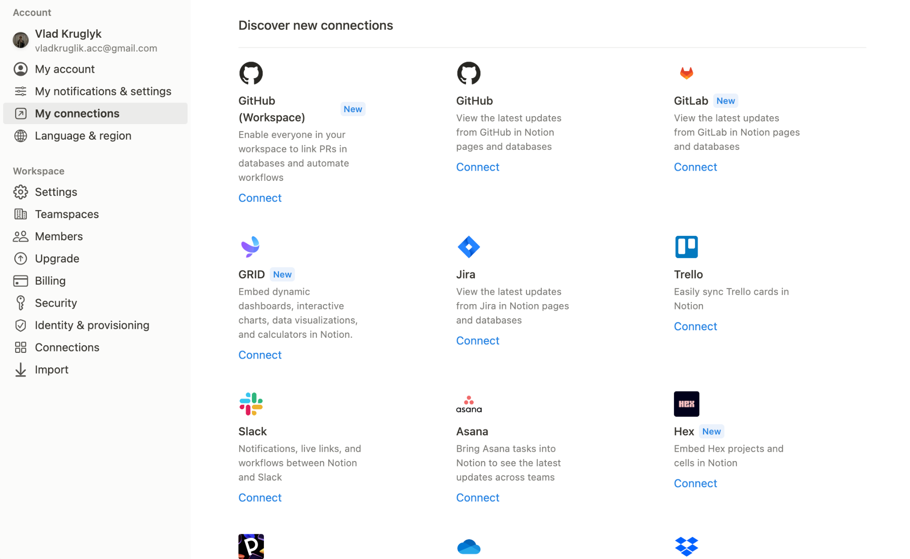

Рисунок 3.11 – Партнерські інтеграції Notion

Процес створення інтеграції за допомогою онлайн-конектора ApiX-Drive складається з наступних етапів:
- створення з’єднання;
- додавання джерела даних;
- додавання приймача даних;
Виконавши всі вище перераховані етапи, ми отримуємо наступне з'єднання (рис. 3.12).
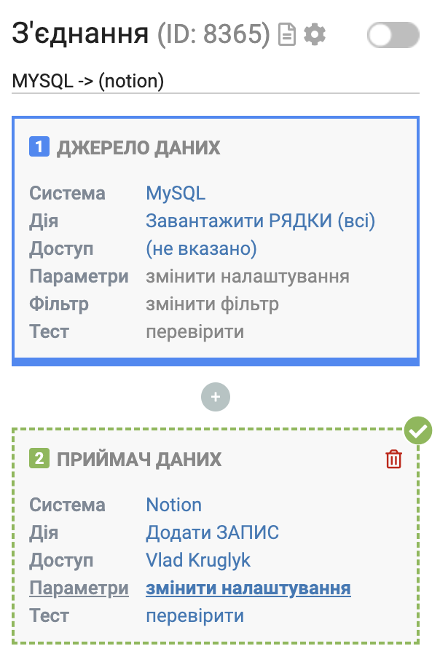
Рисунок 3.12 – З'єднання ApiX-Drive

Для перенесення даних з бази даних може знадобитися деякий час, цей час може залежали від інтервалу оновлення, що виставлений в ApiX-Drive, або від завантаженості онлайн-конектора (рис.3.13).

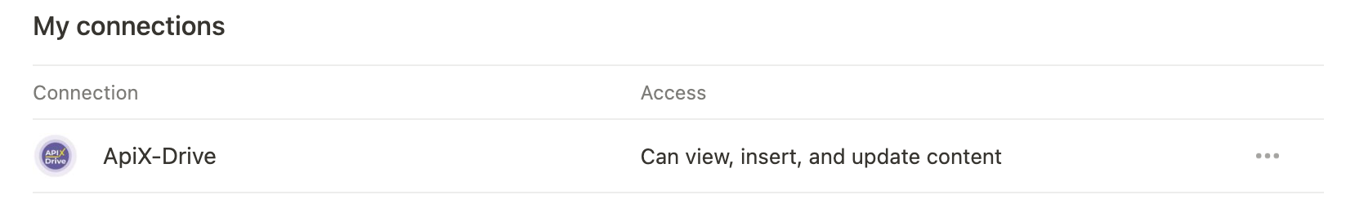
Рисунок 3.13 – Створене з'єднання з ApiX-Drive

В результаті, після оновлення даних, ми отримуємо всі потрібні нам для роботи таблиці в Notion. Кожна з цих таблиць містить в собі дані, що були прописані нами раніше та має відповідні стовпці (рис. 3.14 – 3.16).

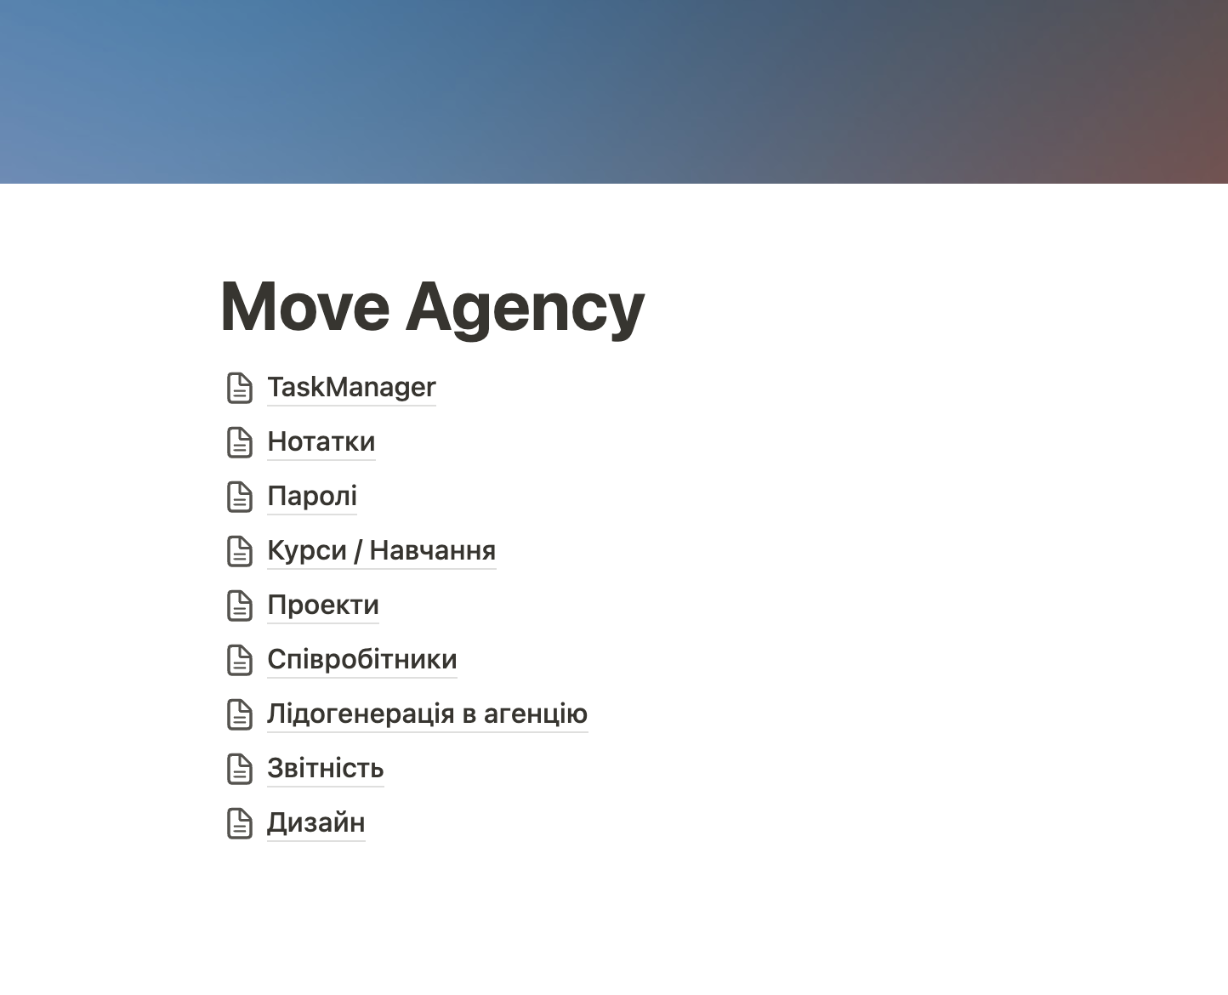
Рисунок 3.14 – Відображення таблиць в Notion

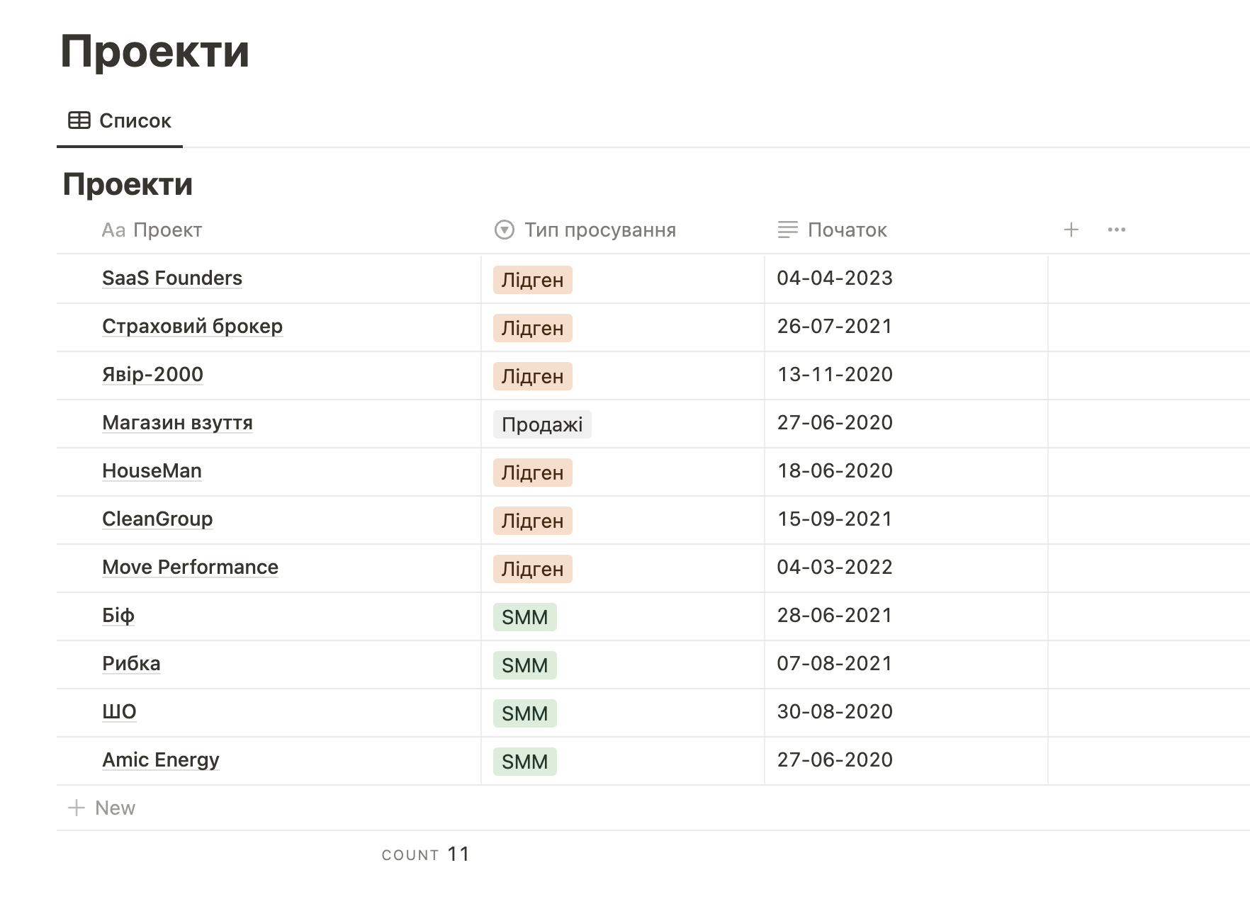
Рисунок 3.15 – Відображення таблиці “Проекти” в Notion
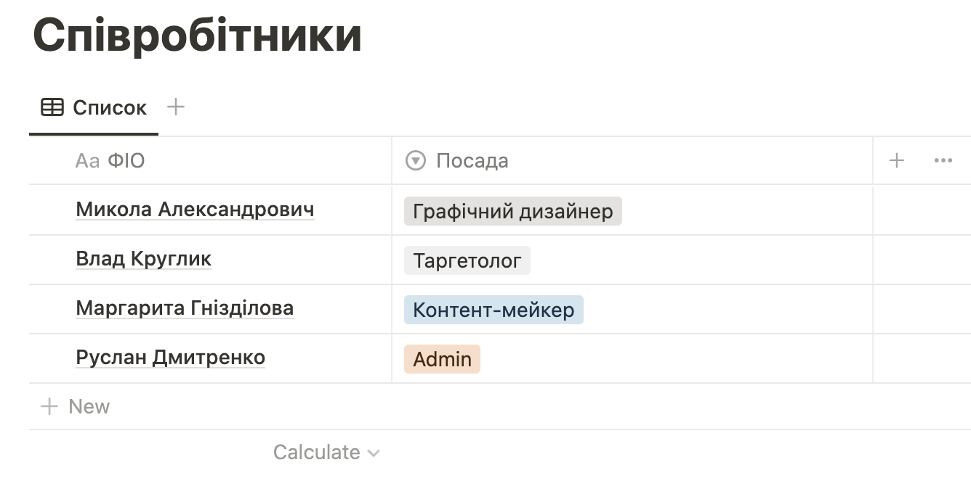
Рисунок 3.17 – Відображення таблиці “Співробітники” в Notion

Аналогічно, було інтегровано в Notion всі інші таблиці, що не містять в собі ніяких даних, але містять інформацію про назви стовпців (рис. 3.17)

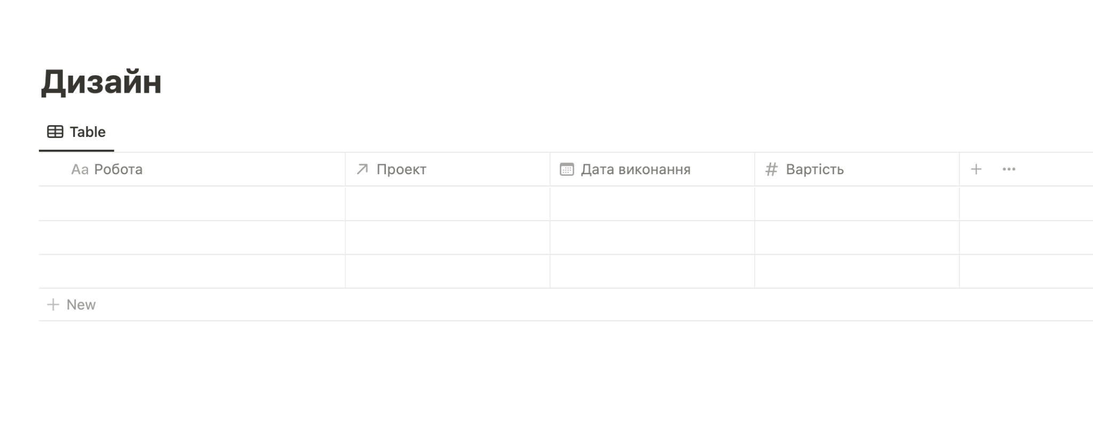

Рисунок 3.17 – Відображення таблиці “Дизайн” в Notion

3.4 UI/UX екосистеми

Після того як ми успішно інтегрували всі таблиці до Notion, перейдемо до налаштування UI/IX.
UX розшифровується як User Experience. Простіше кажучи, це те, як користувачі взаємодіють з інтерфейсом і наскільки зручно користуватися веб-сайтом або додатком.
UI означає User Interface, тобто дизайн веб-сайту, включаючи поєднання кольорів, шрифти, іконки та кнопки.
Спочатку розподілимо всі наші таблиці по окерамим блокам, що будуть відповідати доступу в цій екосистемі. Для цього створюємо сторінки “admin” та “workspace”. В залежності від того як ми побудували нашу структуру екосистеми планування та організації - переносимо таблиці до відповідних сторінок. Створення нової сторінки відбувається в межах програмного забезпечення Notion, тому створення сторінки відбувається за допомогою команд, що вже вбудовані в Notion (рис. 3.18).

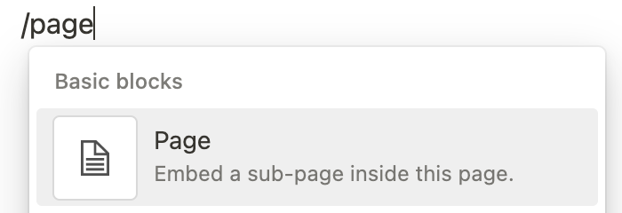
Рисунок 3.18 – Створення нової сторінки

В результаті, після створення “admin”, “workspace” та перенесення до цих сторінок раніше створених відповідних таблиць, наша екосистема має наступну структуру (рис. 3.19).
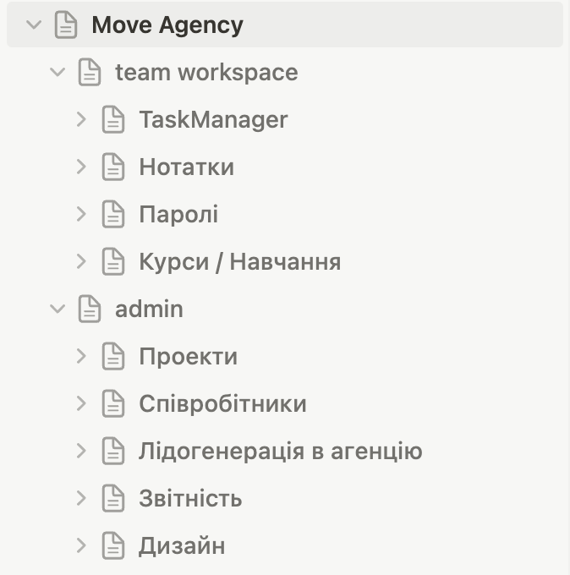
Рисунок 3.19 – Структура екосистеми

Для того щоб покращити UI та зробити екосистему більш інтуїтивно зрозумілою - додамо до кожної таблиці іконки, що асоціюються з цією таблицею (рис. 3.20).
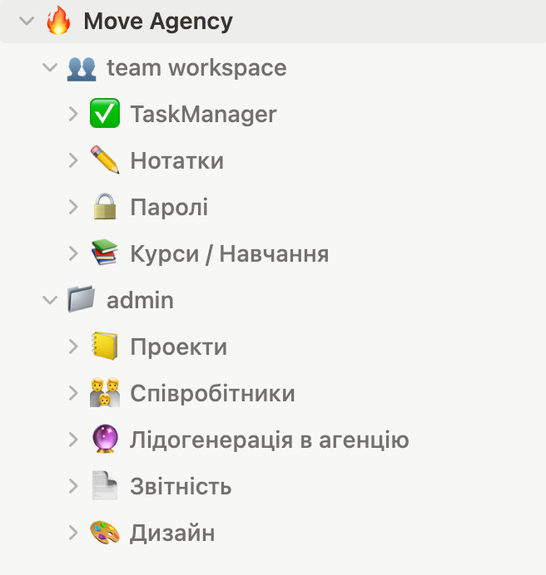
Рисунок 3.20 – Оформлена структура

Після покращення UI частини - можемо перейти до UX. Розпочнемо роботу з блоку “TaskManager”, заповнимо його завданнями та додамо можливість відображення завдань в іншому вигляді:
- In line
- Kanban
- Time Line
Для виконання цих задач ми можемо використовувати внутрішній функціонал Notion, який дозволяє легко створити різні відображення однієї бази даних з використанням фільтрів та сортування (рис. 3.21 - 3.23).
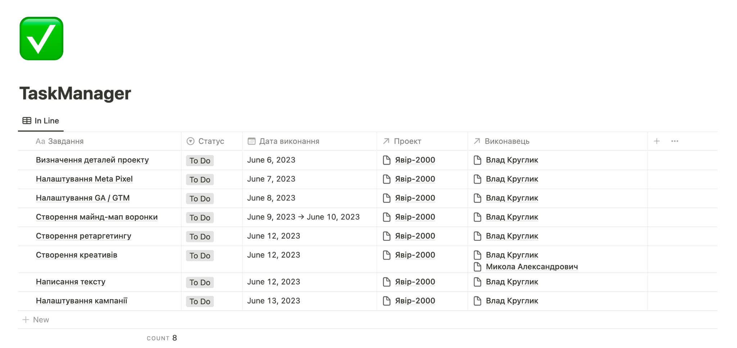
Рисунок 3.21 – Заповнена таблиця “TaskManager” (In Line)

Для створення нового відображення, нам потрібно натиснути “+” над базою даних та образи вигляд, який ми хочемо додати. Також, додаємо змінні, що потрібно відобразити в базі даних (виконавець, дату виконання, проект).

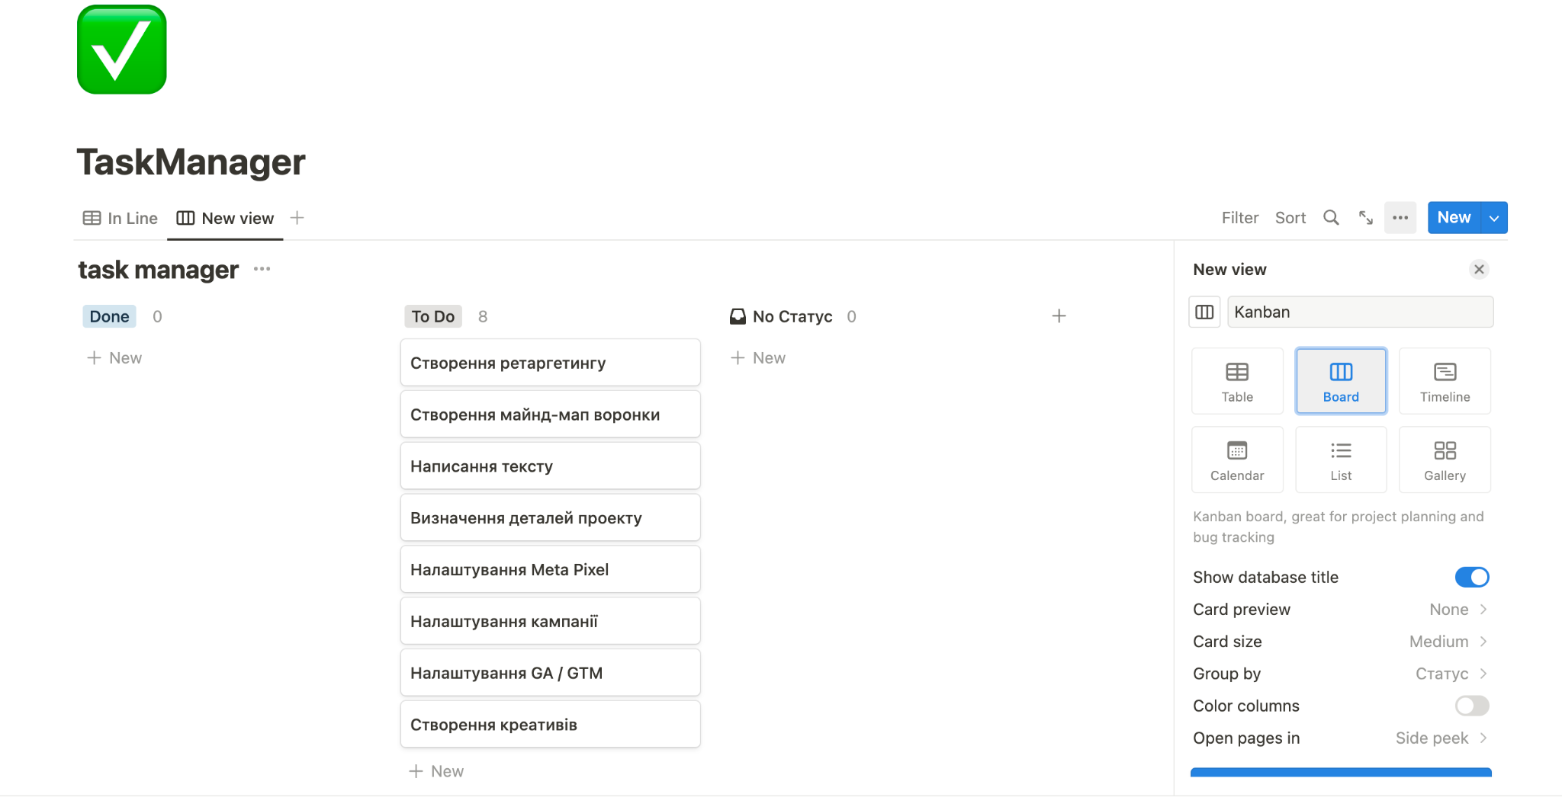

Рисунок 3.22 – Створення нового відображення даних

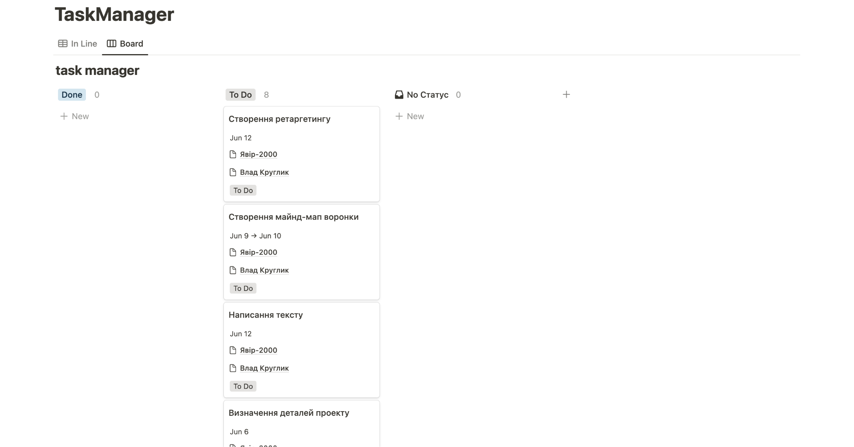

Рисунок 3.23 – Відображення типу Kanban

Окрім цього, створимо відображення типу Timeline (рис. 3.24). Саме таке відображення завдань використовується в популярній системі організації роботи Jira.

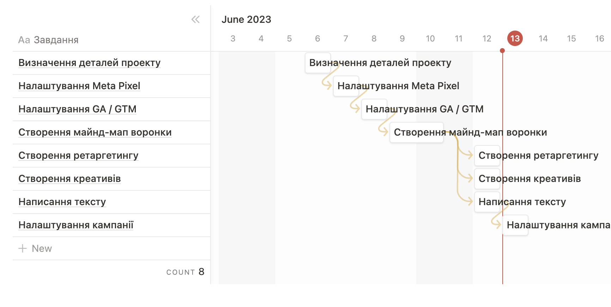
Рисунок 3.24 – Відображення типу Timeline
Переходимо до створення вигляду, що буде в собі містити всі виконані завдання команди. Створюємо новий вигляд типу Inline, додаємо сортування та фільтр по статусу виконання та обираємо “Done” (рис. 3.25 – 3.27).

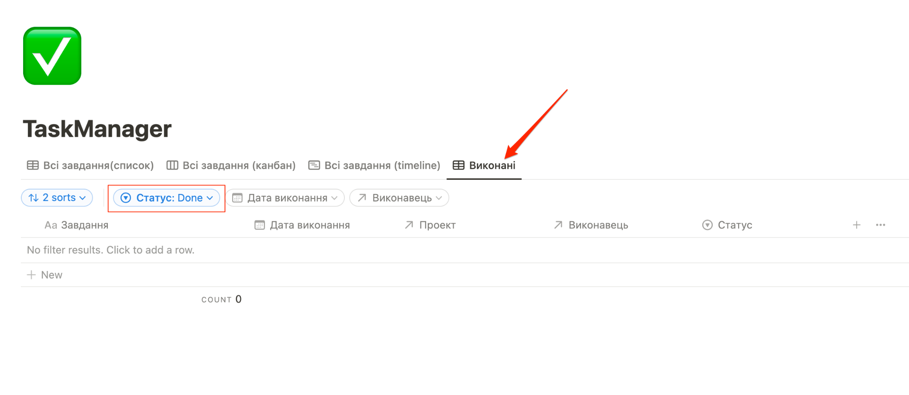
Рисунок 3.25 – Блоку “Виконані”

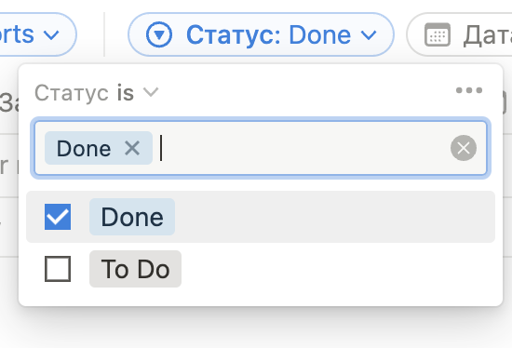

Рисунок 3.26 – Створення фільтрів

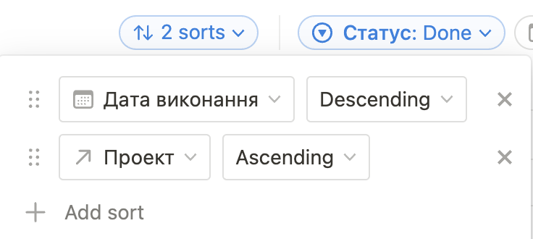
Рисунок 3.27 – Створення сортувань

Також, створимо додаткові сортування та фільтри в таблиці “Паролі” (рис. 3.28).

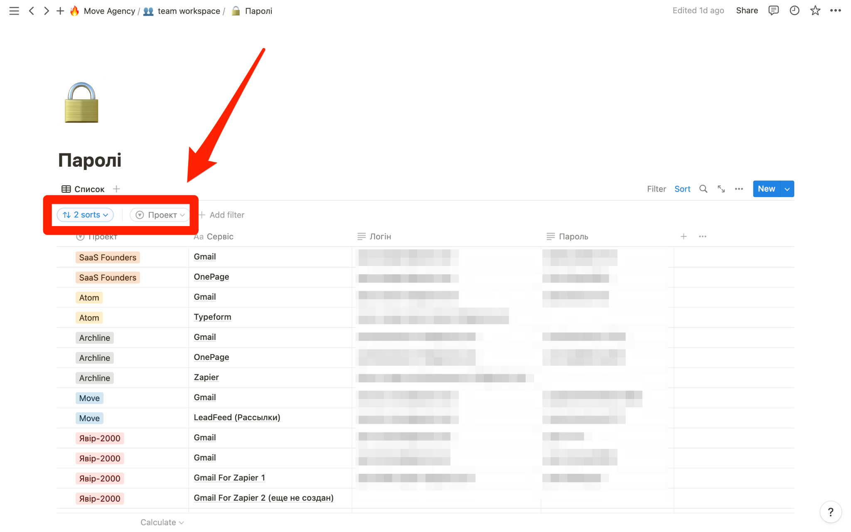
Рисунок 3.28 – Таблиця “Паролі”

Також, в межах Notion ми можемо з легкістю створювати нові стовпці в таблицях з різними типами даних (рис. 3.29). Під час створення порожньої таблиці генерується три колонки – Ім'я, Теги та Файли. Вони мають різні типи: поля в колонці “Теги” заповнюються через вибір доступних для цієї колонки тегів, в колонку “Файли” завантажуються саме файли або посилання на них. Колонку “Ім'я” не можна змінити або видалити. Інші колонки можна видалити або змінити їх тип, натиснувши назву колонки і вибравши відповідно або Delete, або інше значення Property Type. Серед типів колонок:
- текст;
- число;
- перелік;
- мультисписок;
- дата;
- людина (з-поміж учасників Workspace);
- файли та медіа;
- чекбокс;
- URL;
- email;
- телефон;
А також кілька "просунутих" типів полів:
- формула – поле з функціоналом. Дозволяє користувачеві (щонайменше частково) зробити таблицю в Notion альтернативою Excel (рис. 3.30);
- relation – поле, яке дозволяє співвідносити рядки таблиці з сутностями з іншої бази даних Notion. Наприклад, можна створити таблицю з описом етапів робіт і співвіднести їх із завданнями;
- rollup. Допустимо, ви співвіднесли рядки таблиці із завданнями. Допустимо, крім назви завдання ви хочете відразу бачити її крайній термін.
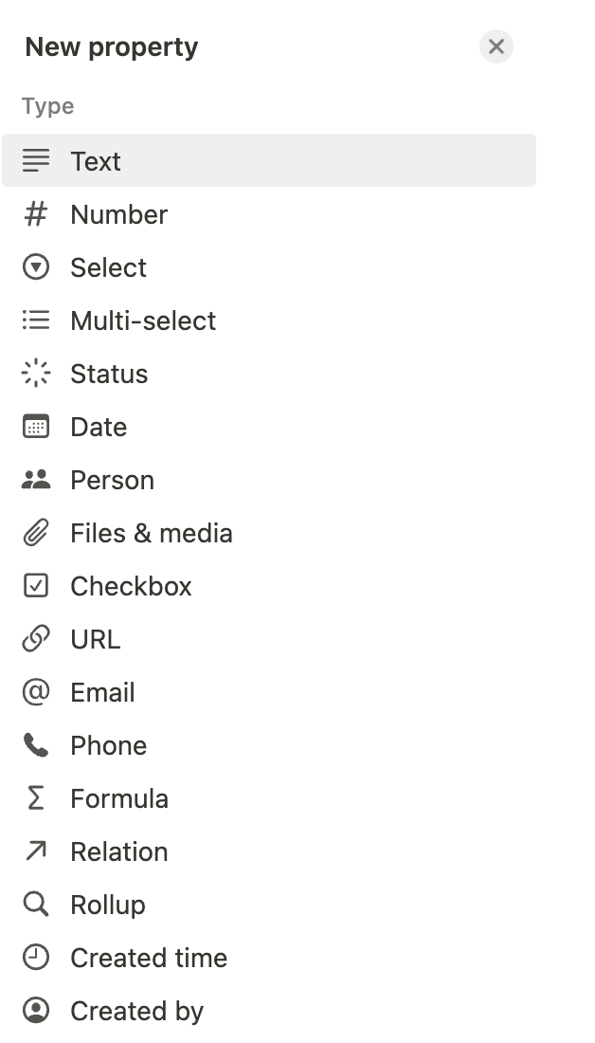
Рисунок 3.29 – Типи даних в таблицях “Notion”

Відповідно, заповнюємо всі таблиці потрібними нам даними та обираємо під ці дані релевантні типи даних.
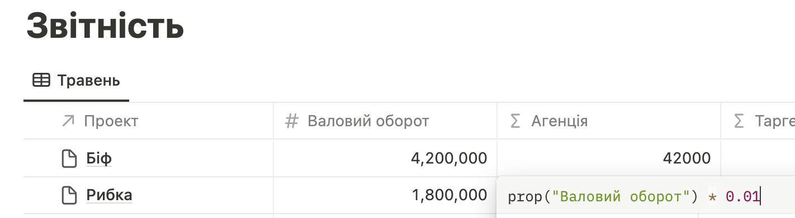
Рисунок 3.30 – Приклад використання формул в таблиці “Звітність”

3.5 Спільний доступ

Існує кілька різних способів поділитися сторінками та базами даних, які ви створюєте в Notion, з людьми всередині та за межами вашого робочого простору. Способи надання загального доступу:
- URL Sharing;
- adding a user.
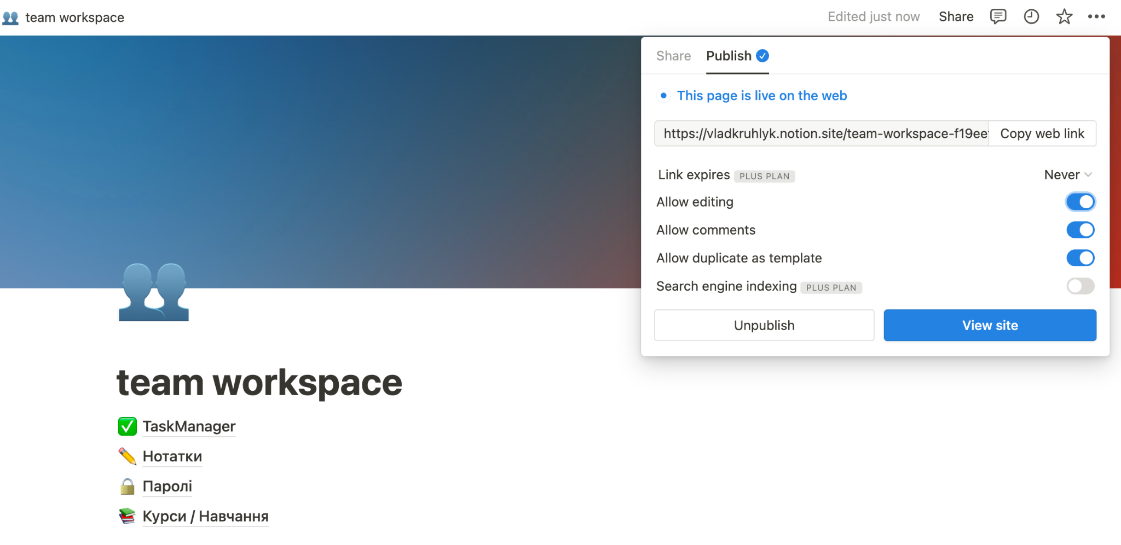
Різниця цих двох способів лише тому, що в першому випадку ми створюємо посилання за допомогою якого можна отримати доступ до екосистеми (рис. 3.31). В другому випадку, ми можемо додати користувача за допомогою електронної пошти, але цей користувач має бути зареєстрований на платформі Notion (рис. 3.32).

Рисунок 3.31 – Спільний доступ за допомогою посилання

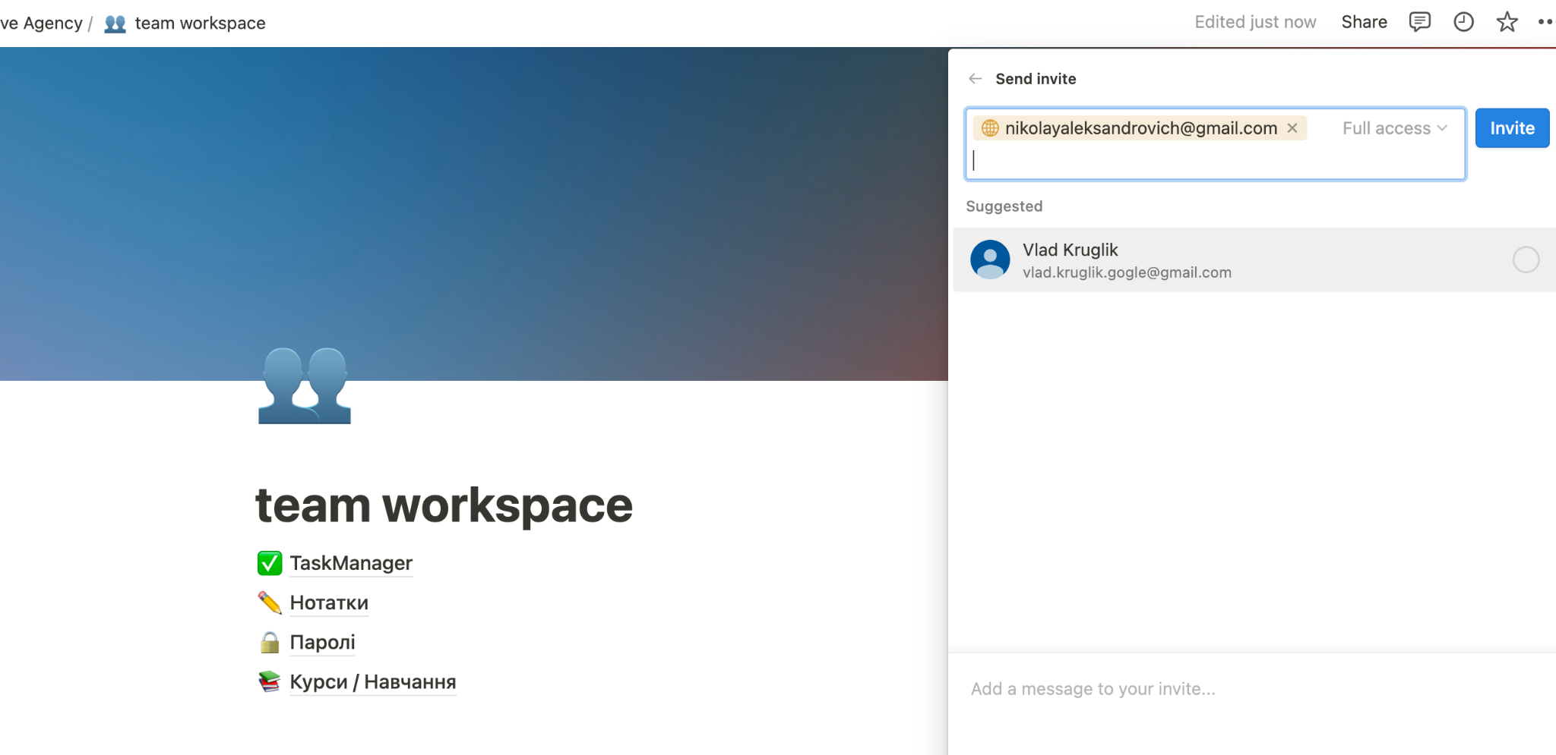
Рисунок 3.32 – Спільний доступ “Adding a user”

РОЗДІЛ 4
ТЕСТУВАННЯ ЕКОСИСТЕМИ ПЛАНУВАННЯ ТА ОРГАНІЗАЦІЇ РОБОТИ ДЛЯ КОМАНДИ

4.1 Вибір виду тестування

Тестування програмного забезпечення — це метод перевірки того, чи фактичний програмний продукт відповідає очікуваним вимогам, і переконатися, що програмний продукт без дефектів. Метою тестування програмного забезпечення є виявлення помилок, прогалин або відсутніх вимог на відміну від фактичних вимог.

4.2 Тест план

Для проведення тестування розробимо план тестування та визначимо функції, які потрібно протестувати.
Тестовий випадок (Test Case) - це документ, що містить послідовність кроків, конкретні умови і параметри, необхідні для перевірки правильності виконання функції або її частини, що тестується [10].
Тестові випадки можна класифікувати за очікуваним результатом на позитивні та негативні:
- позитивний тестовий випадок використовує лише коректні дані і перевіряє, що програма правильно виконує функцію, яка тестується [10];
- негативний тестовий випадок оперує як коректними, так і некоректними даними і спрямований на перевірку виняткових ситуацій (наприклад, спрацьовування валідаторів). Він також перевіряє, що функція, яка тестується, не виконується при спрацьовуванні валідатора [10].
Тест-кейси представлені у вигляді табл. 4.1 - 4.6.

Таблиця 4.1 – Тест-кейс блоку “TaskManager”
Опис | Перевірка можливості коректного створення завдань та додавання до них відповідних тегів (статус, дата виконання, виконавець, проект)
Передумови | Відкритий блок “TaskManager”
№ | Дія | Очікуваний результат
1 | Натиснути кнопку “+ New” | Створено нове завдання в таблиці
2 | Додавання нового статусу в стовпці “Статус” | Викликано випадаючий список зі статусами завдання
3 | Додавання в стовпець “Проект” інформацію про проект, до якого відноситься завдання | Викликано випадаючий список з проектами
4 | Додавання відповідального користувача | Викликано випадаючий список з усіма користувачами системи

Таблиця 4.2 – Тест-кейс блоку “Нотатки”
Опис | Перевірка можливості коректного створення нотатків та додавання до них відповідних тегів (дата додавання, ким створений, проект)
Передумови | Відкритий блок “Нотатки”
№ | Дія | Очікуваний результат
1 | Натиснути кнопку “+ New” | Створено нову нотатку
2 | Додавання інформації “Проект” про проект, до якого відноситься нотатка | Викликано випадаючий список з проектами
3 | Додавання користувача, що створив нотатку | Викликано випадаючий список з усіма користувачами системи
4 | Залишити поля порожніми | Поля частково або повністю порожні (інформація відсутся)

Таблиця 4.3 – Тест-кейс блоку “Паролі”
Опис | Перевірка можливості додавання інформації про доступ до облікових записів до блоку “Паролі”
Передумови | Відкритий блок “Паролі”
№ | Дія | Очікуваний результат
1 | Натиснути кнопку “+ New” | Створено нове поле для введення інформації
2 | Додавання інформації “Проект” про проект, до якого відноситься пароль | Викликано випадаючий список з проектами
3 | Введення інформації до відповідного поля “Логін”, “Пароль”, “Сервіс” | Коректне відображення інформації у відповідному полі

Таблиця 4.4 – Тест-кейс блоку “Проекти”
Опис | Перевірка можливості додавання інформації про проекти з якими працює команда
Передумови | Відкритий блок “Проекти”
№ | Дія | Очікуваний результат
1 | Натиснути кнопку “+ New” | Створено нове поле для введення інформації
2 | Введення інформації в поле “Проект” | Введена інформація відображається коректро
3 | Натискання на поле “Тип просування” | Викликано випадаючий список з типами просування
4 | Введення інформації в поле “Початок” | Викликано календар

Таблиця 4.5 – Тест-кейс блоку “Співробітники”
Опис | Перевірка можливості додавання інформації про робітників команди
Передумови | Відкритий блок “Співробітники”
№ | Дія | Очікуваний результат
1 | Натиснути кнопку “+ New” | Створено нове поле для введення інформації
2 | Введення інформації в поле “ФІО” | Введена інформація відображається коректро
3 | Натискання на поле “Посада” | Викликано випадаючий список з посадами

Таблиця 4.6 – Тест-кейс блоку “Звітність”
Опис | Перевірка можливості додавання звітності
Передумови | Відкритий блок “Звітність”
№ | Дія | Очікуваний результат
1 | Натиснути кнопку “+ New” | Створено нове поле для введення інформації
2 | Введення інформації в поле “Проект” | Викликано випадаючий список з проектами
3 | Введення інформації в поле “Валовий оборот” | Введена інформація відображається коректно. Відбувається автоматичний прорахунок даних в інших полях за рахунок формул

Таблиця 4.6 – Тест-кейс блоку “Лідогенерація в агенцію”
Опис | Перевірка можливості додавання нових лідів до kanban-дошки
Передумови | Відкритий блок “Лідогенерація в агенцію”
№ | Дія | Очікуваний результат
1 | Натиснути кнопку “+ New” | Створено нове поле для введення інформації
2 | Введення інформації в поле “Проект” | Введена інформація відображається коректно
3 | Перетягування проекту з одного блоку до іншого | Відбувається зміна статусу проекту

РОЗДІЛ 5
ПРОЦЕС ЛІДОГЕНЕРАЦІЇ ЗА ДОПОМОГОЮ ПРОГРАМНИХ ПРОДУКТІВ FACEBOOK, INSTAGRAM ТА GOOGLE

5.1 Що таке лідогенерація

На сьогоднішній день Facebook є одним із ефективних джерел просування бізнесу в Інтернеті. Завдяки рекламним можливостям Facebook ми можемо звернутися до цільової аудиторії із релевантною пропозицією. У цій мережі, за правильно розробленої маркетингової стратегії, можна знайти свою цільову аудиторію. Рекламні інструменти Facebook розвиваються з дуже великою швидкістю, чи не щотижня з'являються нові оновлення рекламного облікового запису.
Генерація лідів – це процес формування зацікавленості у продуктах чи послугах компанії. У Facebook можна створювати кампанії з метою «Генерація лідів», що дозволяє споживачам заповнювати форму зі своїми контактними даними прямо в інтерфейсі Facebook без необхідності переходу на сайт, так і відбирати аудиторію, яка з більшою ймовірністю залишить заявку на сайті.
Попередньо заповнивши нашу екосистему, можемо перейти до процесу лідогенерації. Процес лідогенерації будемо проводити відповідно плану, прописаному в “TaskManager” (рис. 5.1).
Задачі, що потрібно виконати:
- Визначити деталі проекту
- Налаштувати Meta Pixel
- Налаштувати GTM
- Створити ретаргетинг
- Налаштувати кампанії для лідогенерація

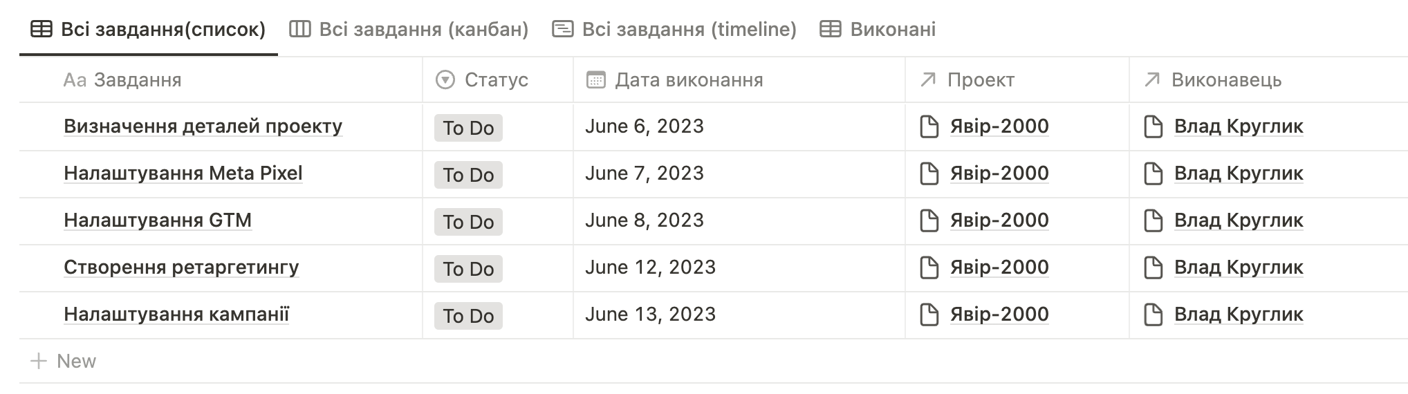
Рисунок 5.1 – “Заповнена таблиця “TaskManager”

5.2 Визначення деталей проекту

Замовником є охоронна компанія “Явір-2000”. Група компаній «Явір-2000», створена в 1994 році, є одним із лідерів ринку охоронних послуг на території України [11].
За роки своєї роботи, компанія набула значного досвіду реалізації проектів різного масштабу: від невеликих охоронних систем для приватних клієнтів до проектів міського значення [11].
Компанія надає спеціалізовані галузеві і комплексні послуги з фізичної, технічної, інформаційної, банківської, пожежної та техногенної безпеки в усіх регіонах країни на основі єдиних стандартів якості [11].
Компанія надає спеціалізовані галузеві і комплексні послуги з фізичної, технічної, інформаційної, банківської, пожежної та техногенної безпеки в усіх регіонах країни на основі єдиних стандартів якості [11].
Основним поставленим завданням було налаштувати якісний трекінг дій на сайті та збільшити кість трафіку.

5.3 Налаштування Meta Pixel та GTM

Піксель Meta – це фрагмент коду JavaScript, який дає змогу відстежувати дії відвідувачів на сайті. Він завантажує невелику бібліотеку функцій, які можна використовувати щоразу, коли користувач робить дію (це називається подією), яку ви хочете відстежувати (це називається конверсією). Конверсії, що відстежуються, можна переглядати в Ads Manager. З їх допомогою можна вимірювати ефективність реклами, визначати аудиторії користувачів для націлення та проведення кампаній з оголошеннями з каталогу Advantage+ та аналізувати ефективність вирв конверсії вашого сайту.
Піксель Meta може збирати такі дані:
- заголовки HTTP — весь вміст заголовків HTTP, які є елементом стандартного веб-протоколу, який використовується всіма браузерами для надсилання запитів на будь-які сервери в Інтернеті. Це можуть бути IP-адреси, відомості про браузер, розташування сторінки, документ, реферера і людину, яка користується сайтом;
- дані, пов'язані з пікселем - ID пікселя та файл cookie Facebook;
- дані про натискання кнопок – відомості про натискання кнопок відвідувачами сайту, назви цих кнопок, а також сторінки, на які користувачі перейшли через такі натискання;
- необов'язкові значення – через події на основі індивідуально налаштованих даних розробники та маркетологи можуть надсилати додаткову інформацію про відвідування сторінки. Приклади індивідуально налаштованих даних для подій: цінність конверсії, тип сторінки тощо;
- імена полів форми – імена полів на сайті, такі як email, address, quantity тощо, значення яких задаються, коли ви купуєте товар чи послугу. Якщо ви не використовуєте ці поля для розширеного зіставлення або як необов'язкові значення, їх значення не фіксуються.
Google Tag Manager — це допоміжний сервіс, за допомогою якого керування фрагментами JavaScript та HTML тегами стає можливим без залучення програмістів. Або практично без залучення - необхідно скористатися послугами професіонала лише один раз для коректної інтеграції самого GTM.
GTM є дуже зручним сервісом для розробників, так як даже можливість додавати безліч скриптів та плагінів для трекінгу, але в той же час залишити код сайту максимально “чистим”.
Для початку роботи с GTM та Meta Pixel, нам потрібно додати ідентифікатор GTM в head та footer нашого сайту (рис. 5.2).
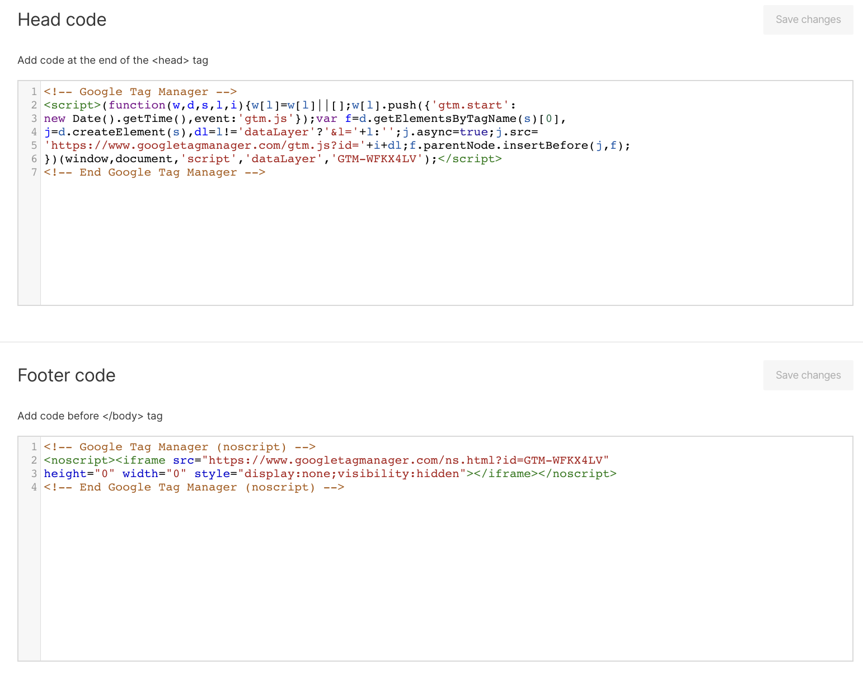
Рисунок 5.2 – Встановлення GTM

Після встановлення GTM, можемо перейти до встановлення Meta Pixel.
Для отримання коду Meta Pixel, нам потрібно перейти до AdsManager та створити нове джерело даних (рис. 5.3). Кожне джерело даних має свій унікальний Id, за допомогою якого і відбувається відстеження дій на сайті. За базовим алгоритмом, ми повинні встановити код Meta Pixel в head нашого сайту, але так як ми встановили GTM, це все буде встановлюватися через внутрішній інтерфейс.
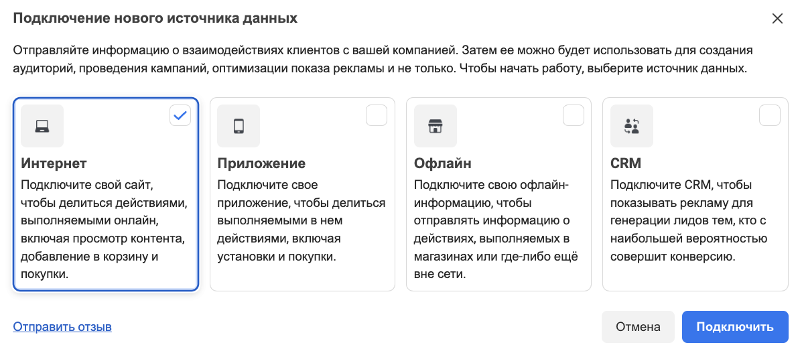
Рисунок 5.3 – Створення нового джерела даних

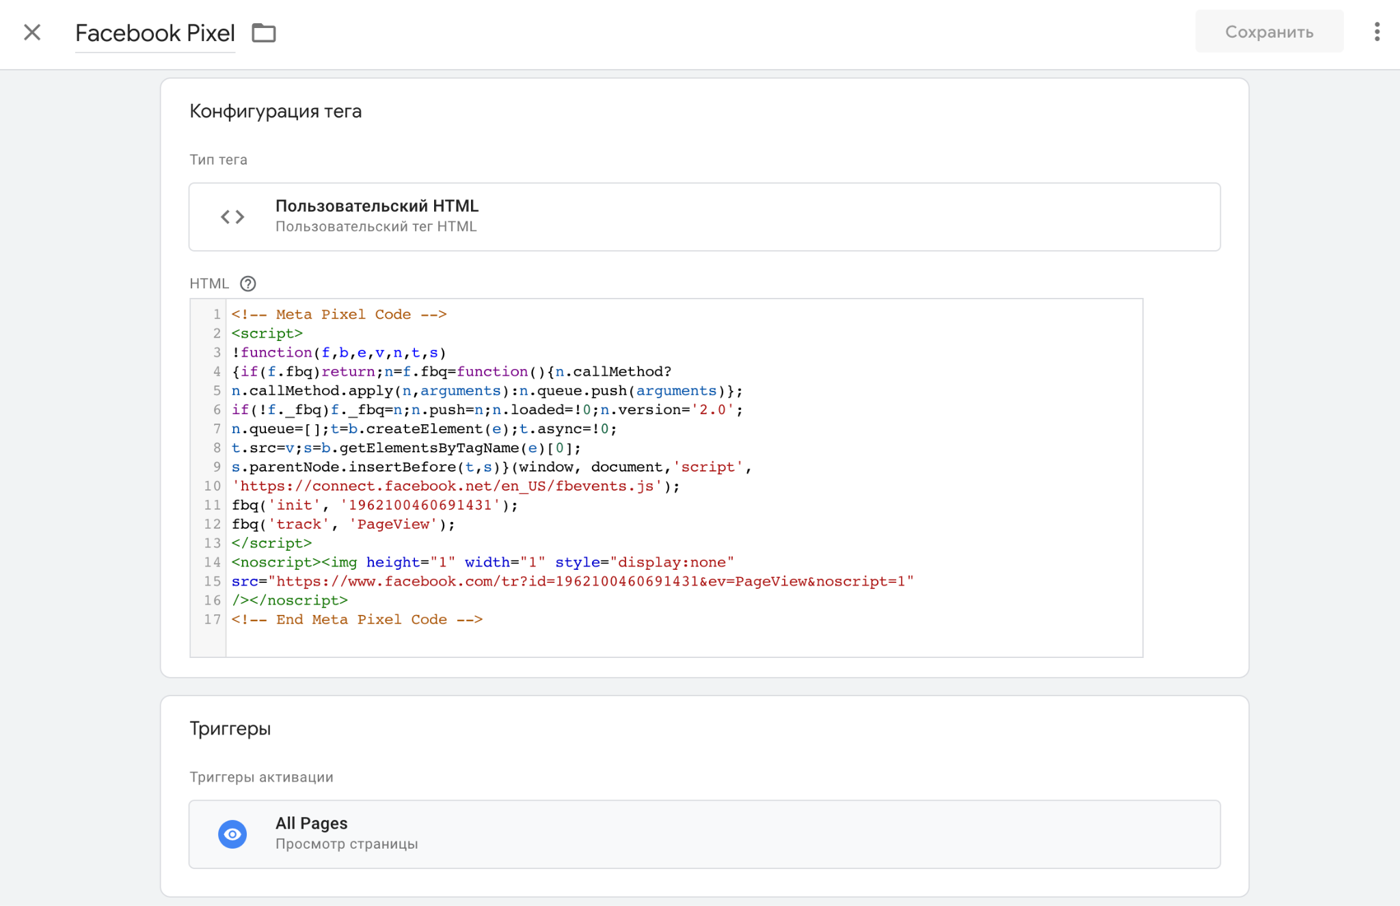
Переходимо до Google Tag Manager та створюємо новий тег “Facebook Pixel” (рис. 5.4).

Рисунок 5.4 – Встановлення Pixel до GTM
Перевірити, чи правильно було встановлено Meta Pixel можна за допомогою браузерного розширення Meta Pixel Helper (рис. 5.5).

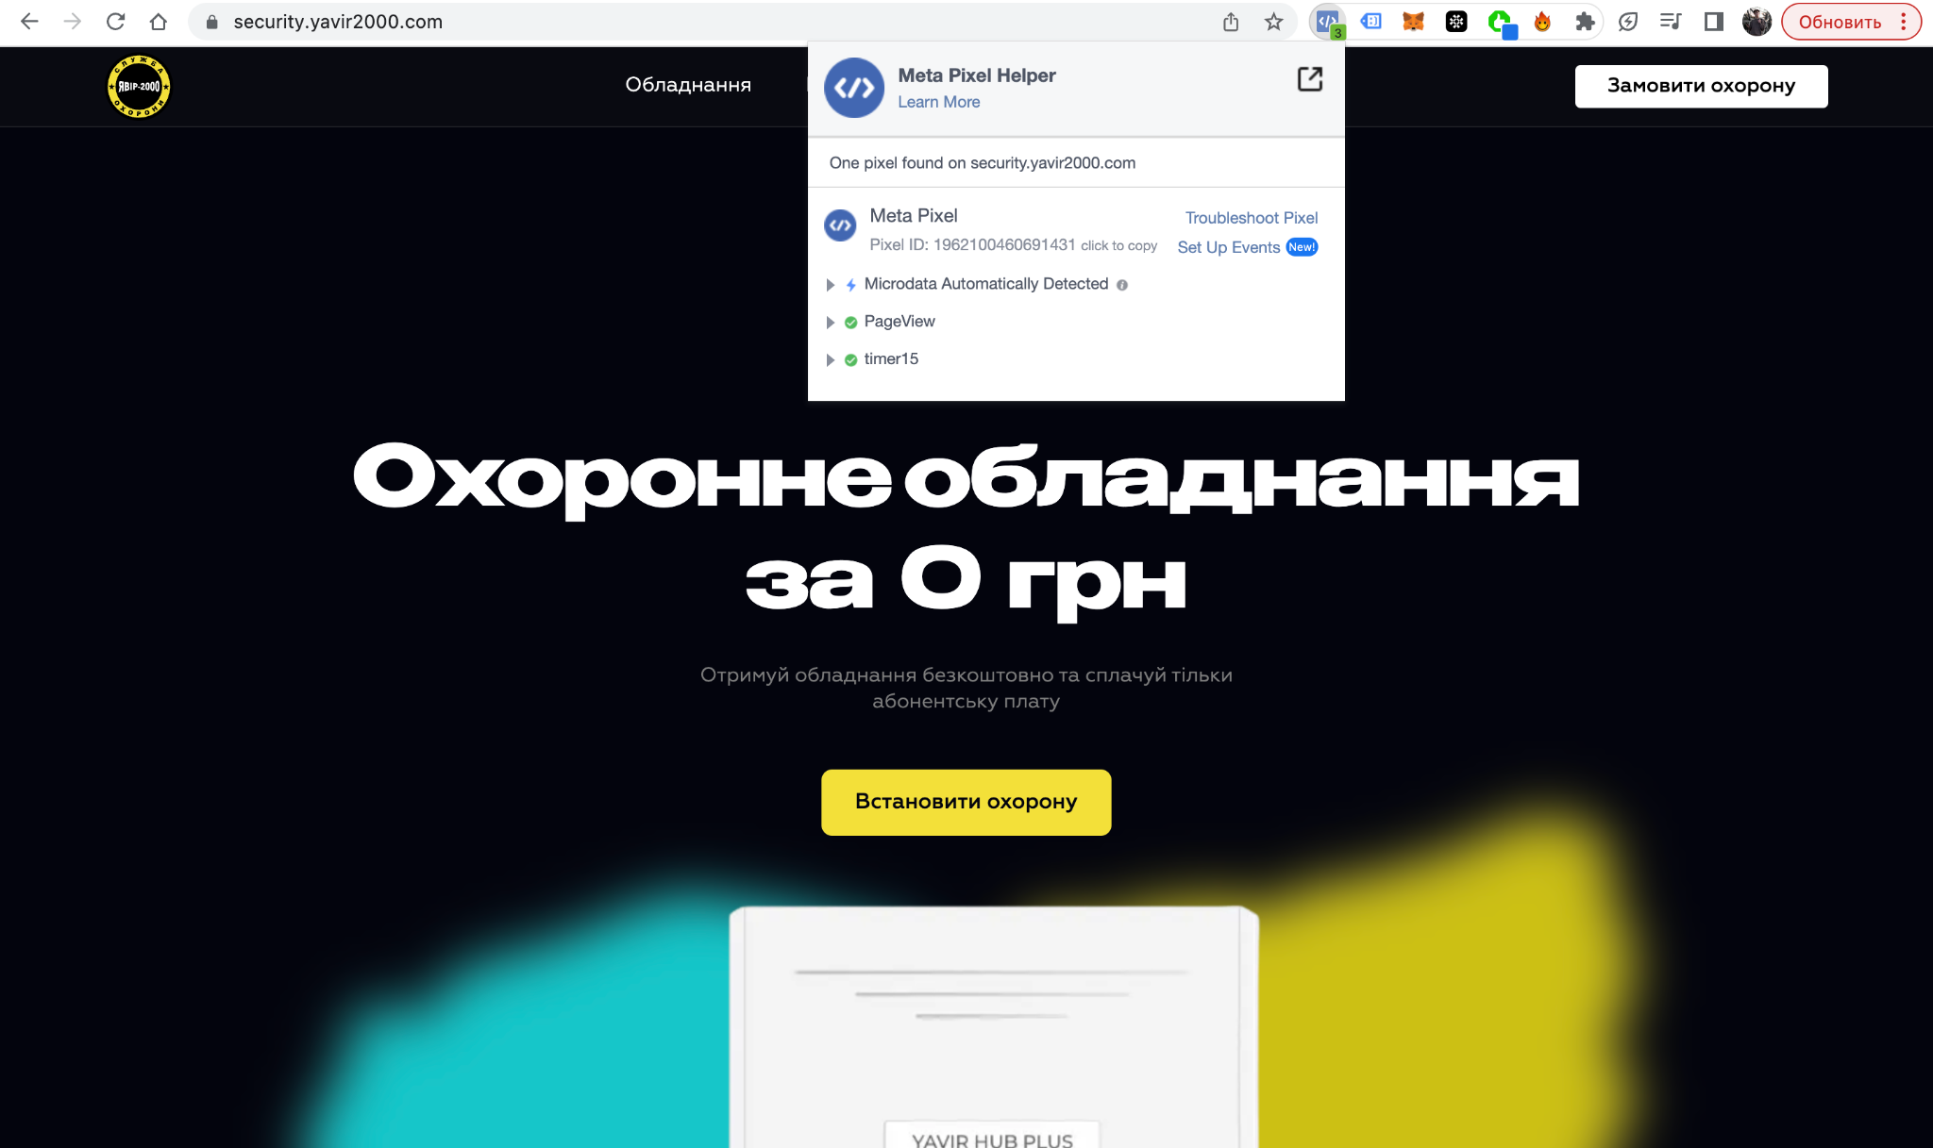
Рисунок 5.5 – Перевірка Meta Pixel

Після встановлення Meta Pixel, переходимо до налаштування трігерів. В нашому випадку потрібно створити трігер для відстежування залишеної заявки. Для цього переходимо до Events Manager та створюємо нову подію (рис. 5.6).

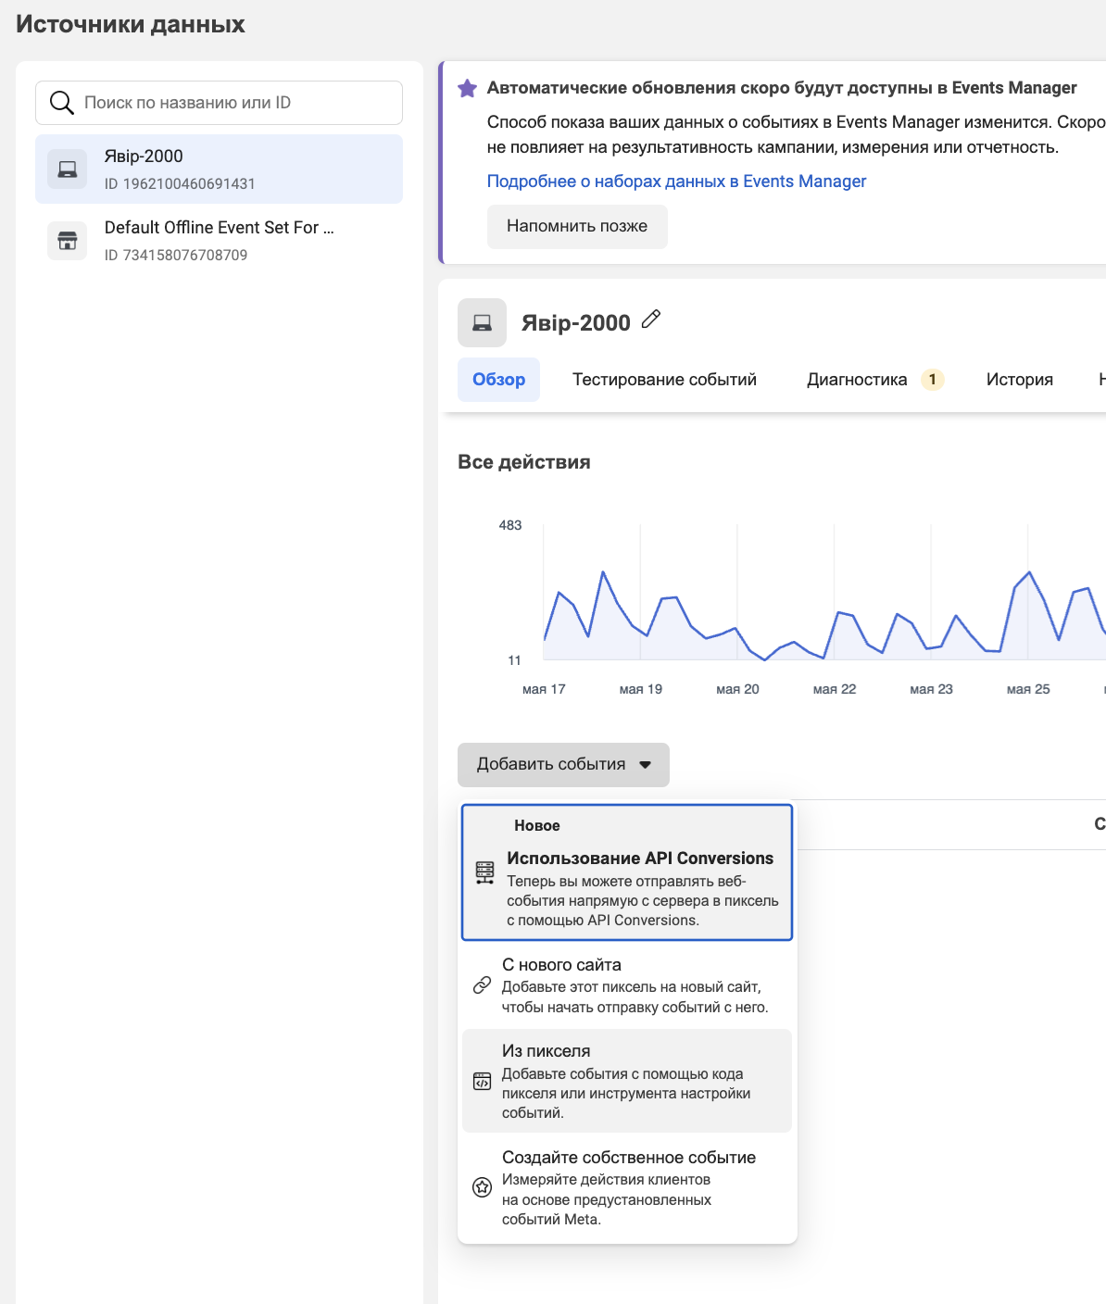

Рисунок 5.6 – Створення нової події

Відстеження заявок можна зробити двома методами. Перший метод заключається в тому, що ми можемо відстежувати натискання кнопки на сайті. Другий спосіб більш ефективний і полягає у відстежуванні URL. Тобто, якщо користувач перейшов на сторінку, яка в своєму посиланні містить слово-тригер - спрацьовує подія (рис. 5.7).

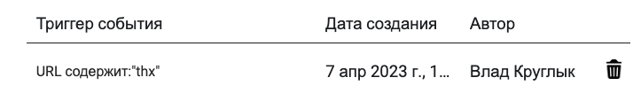
Рисунок 5.7 – Створення нової події “Лід”

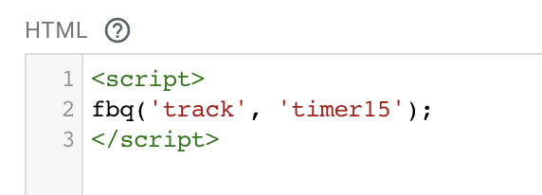
Окрім цього, нам потрібно створити ще два трігери, які будуть спрацьовувати після того як користувач перебуває на сайті більше 15 секунд та трігер глибини прокрутки сайту. Створення подібний тригерів відбувається в межах додату Google Tag Manager. Для створення таких подій нам потрібно створити новий тег та додати до нього скрипт, який буде спрацьовувати при певних умовах (рис. 5.8 - 5.9).

Рисунок 5.8 – Скрипт таймеру
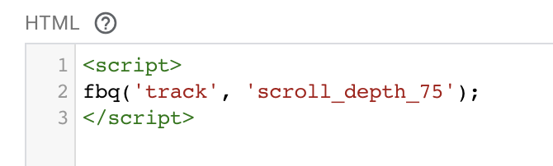
Рисунок 5.9 – Скрипт глибини прокрутки

Після успішного встановлення тригерів та подій, перевіряємо коректність їх роботи в Events Manager (рис. 5.10).
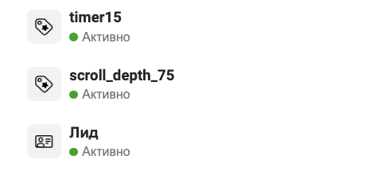
Рисунок 5.10 – Коректність роботи тригерів

5.4 Створення ретаргетингу

Ретаргетинг на Facebook - це форма кампанії PPC, що дозволяє повторно залучати покупців, які раніше взаємодіяли з вашим сайтом тим чи іншим чином.
Коли покупці відвідують певну сторінку або здійснюють певну дію, веб-сайт задіює піксель відстеження та збирає всю необхідну інформацію. Після цього при відвідуванні Facebook (або інших продуктів FB, таких як Instagram і Facebook Messenger), їм будуть показані вузькоспеціалізовані рекламні оголошення, адаптовані до їх взаємодії з вашим ресурсом.
Багато користувачів переміщують товари в кошик і залишають сайт, не завершивши процес оформлення замовлення. Фактично, середній показник відмови від кошика становить 76%! То як же відшкодувати частину цього втраченого доходу, повернувши клієнтів на ваш сайт? Тут нам на допомогу приходить ретаргетинг.
Насправді на цю тему було проведено безліч досліджень. За підсумками можна сказати, що відвідувачі, які бачать рекламу з товарами, що викликали у них колись інтерес, на 70% схильніші до конверсії.
Створення аудиторії для ретаргетингу відбувається на базі даних, що зібрав Meta Pixel, що був встановлений на наш сайт. Для створення аудиторії переходимо до нашого Bussiness Manager та в розділі “Аудиторії” створюємо новую аудиторію (рис. 5.11).
При створенні аудиторіх обираємо наступні критерії:
- Відвідувачі сайту;
- Відвідувачі сайту за останні 180 днів.

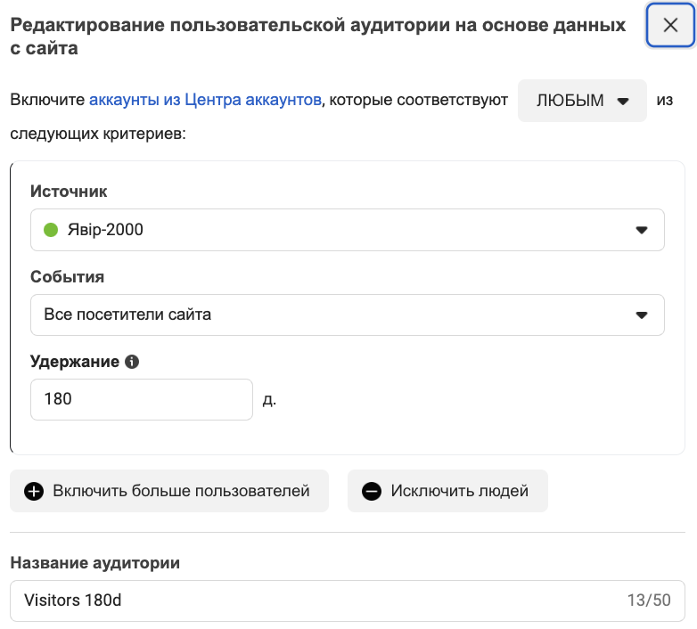
Рисунок 5.11 – Створення аудиторії для ретаргетингу

5.5 Запуск лідогенерації

Після того, як ми налаштували всі події, тригери та створили аудиторії для ретаргетингу - можемо перейти до налаштування кампанії для лідогенерації.
Для цього переходимо до Facebook Ads Manager та натискаємо кнопку “Створити” (рис. 5.12).
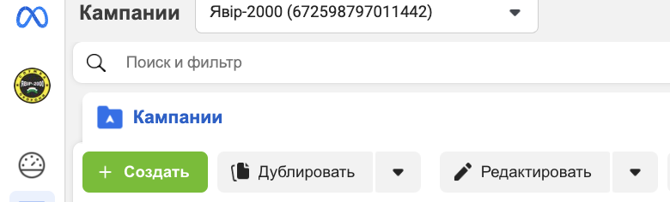
Рисунок 5.12 – Створення кампанії

Кампанія з цілью “Лідогенерація” буде використовувати дві аудиторії:
- COLD. Аудиторія, що не знаходилась на нашому сайті (рис. 5.12);
- WARM. Аудиторія, що переходила до нашого сайту, але не залишила заявку.
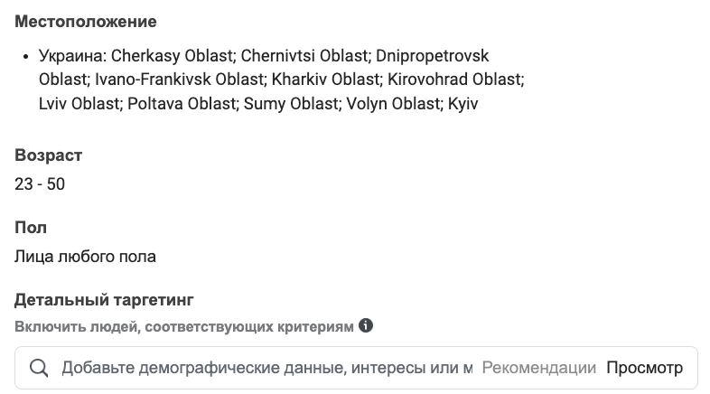
Рисунок 5.12 – Холодна аудиторія

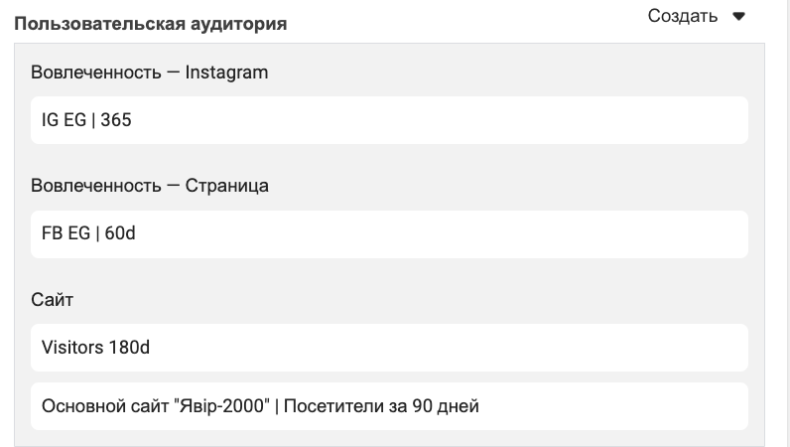
Рисунок 5.13 – Тепла аудиторія

Після створення аудиторій, можемо перейти до публікації кампанії. Для цього завантажуємо необхідні банери, текст та додаємо посилання на наш сайт та натискаємо “Опублікувати”(рис. 5.14).

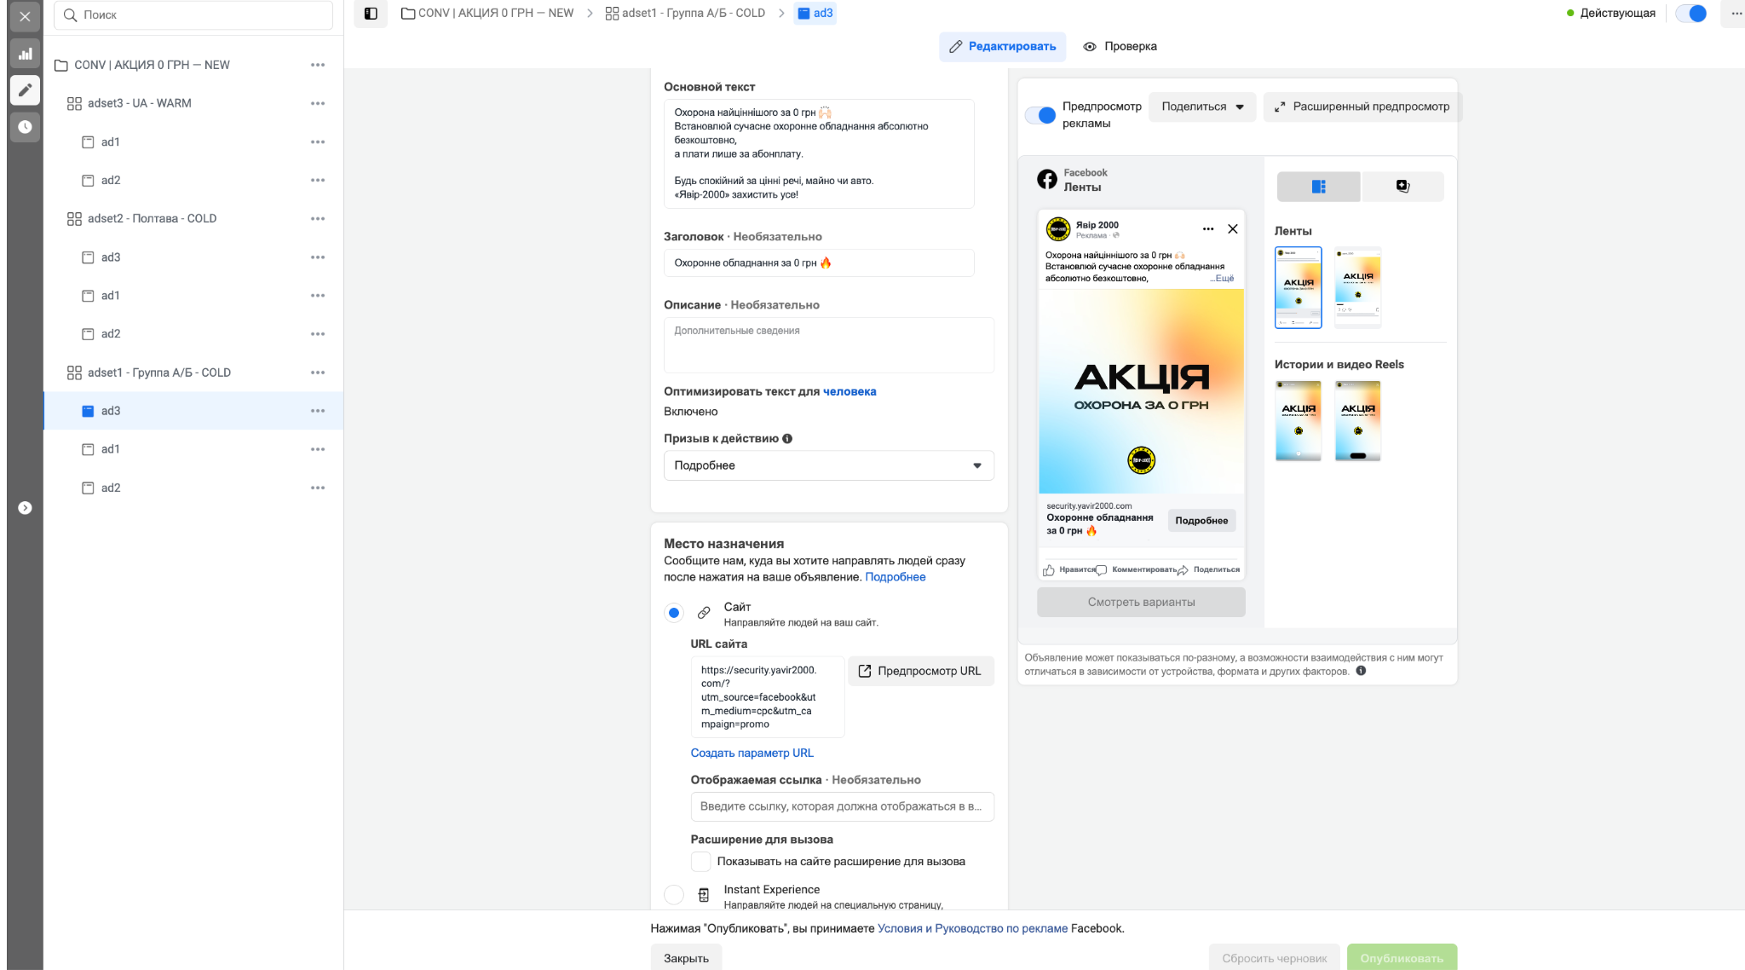
Рисунок 5.14 – Запуск кампанії

ВИСНОВКИ
Метою дипломної роботи було створення єдиної екосистеми для організації процесу лідогенерації на платформах Facebook, Instagram та Google. Екосистема для планування та організації роботи для маркетингової агенції забезпечує підтримку функцій планування роботи, бази нотатків та звітів, заповнення відомостей працівників та розрахунок заробітних плат, . Система спрямована на вдосконалення, спрощення та підвищення ефективності управлінської діяльності команди. В екосистемі формуються шаблони та бази даних із різним рівнем доступу для співробітників, доступ до яких можливий через запрошення до екосистеми через електронну пошту.
Для створення цієї екосистеми було створено базу даних на основі мови програмування SQL та інтегровано її до програмного забезпечення Notion за допомогою онлайн-конектора ApixDrive.
Після створення екосистеми, було якісно налаштовано UI/UX частину екосистеми, що зробило взаємодію з екосистемою зручною та інтуітивною.
Екосистема допомагає налагодити роботу завдяки наступним можливостям:
- Менше помилок та неефективної роботи. Єдине достовірне джерело інформації знижує ймовірність непорозумінь у проектній команді, а отже, і помилок;
- Оновлення у режимі реального часу. ПЗ надає зручний доступ до найактуальнішої інформації про проект та хід роботи над ним для всіх співробітників.
Окрім цього, було наочно показано використання екосистеми в процесі лідогенерації.

СПИСОК ВИКОРИСТАНИХ ДЖЕРЕЛ
- Що таке управління проектами [Електронний ресурс] – Режим доступу до ресурсу: https://www.atlassian.com/ru/work-management/project-management
- Project management software [Електронний ресурс] – Режим доступу до ресурсу: https://en.wikipedia.org/wiki/Project_management_software
- Asana. ПЗ для управління проектами [Електронний ресурс] – Режим доступу до ресурсу: https://roi4cio.com/catalog/product/asana-project-management-software
- Trello [Електронний ресурс] – Режим доступу до ресурсу: https://www.wikiwand.com/ru/Trello
- Kanban [Електронний ресурс] – Режим доступу до ресурсу: https://www.atlassian.com/ru/agile/kanban
- Що таке Trello та як ним користуватися [Електронний ресурс] – Режим доступу до ресурсу: https://hostiq.ua/blog/ukr/what-is-trello-2/
- Jira - огляд сервісу [Електронний ресурс] – Режим доступу до ресурсу: https://startpack.ru/application/jira#description
- Wrike - огляд сервісу [Електронний ресурс] – Режим доступу до ресурсу: https://startpack.ru/application/wrike-project-management
- Notion (PS) [Електронний ресурс] – Режим доступу до ресурсу: https://en.wikipedia.org/wiki/Notion_(productivity_software)
- Тестовий випадок - Test Case [Електронний ресурс] – Режим доступу до ресурсу: http://www.protesting.ru/testing/testcase.html
- Явір-2000 Про компанію [Електронний ресурс] – Режим доступу до ресурсу: https://yavir2000.com/pro-kompaniyu/

ДОДАТОК А
ВИХІДНИЙ КОД БАЗИ ДАНИХ

- Створення таблиці “Проекти”

CREATE TABLE Проекти
(
Id_project INT PRIMARY KEY,
Проект VARCHAR(512),
Тип VARCHAR(512),
Початок VARCHAR(512)
);

INSERT INTO Проекти (id_project, Проект, Тип , Початок) VALUES ('1', 'SaaS Founders', 'Лідген', '04-04-2023');
INSERT INTO Проекти (id_project, Проект, Тип , Початок) VALUES ('2', 'Страховий брокер', 'Лідген', '26-07-2021');
INSERT INTO Проекти (id_project, Проект, Тип , Початок) VALUES ('3', 'Явір-2000', 'Лідген', '13-11-2020');
INSERT INTO Проекти (id_project, Проект, Тип , Початок) VALUES ('4', 'Магазин взуття', 'Продажі', '27-06-2020');
INSERT INTO Проекти (id_project, Проект, Тип , Початок) VALUES ('5', 'HouseMan', 'Лідген', '18-06-2020');
INSERT INTO Проекти (id_project, Проект, Тип , Початок) VALUES ('6', 'CleanGroup', 'Лідген', '15-09-2021');
INSERT INTO Проекти (id_project, Проект, Тип , Початок) VALUES ('7', 'Move Performance', 'Лідген', '04-03-2022');
INSERT INTO Проекти (id_project, Проект, Тип , Початок) VALUES ('8', 'Біф', 'SMM', '28-06-2021');
INSERT INTO Проекти (id_project, Проект, Тип , Початок) VALUES ('9', 'Рибка', 'SMM', '07-08-2021');
INSERT INTO Проекти (id_project, Проект, Тип , Початок) VALUES ('10', 'ШО', 'SMM', '30-08-2020');
INSERT INTO Проекти (id_project, Проект, Тип , Початок) VALUES ('11', 'AmicEnergy', 'SMM', '27-06-2020');

SELECT * FROM Проекти

- Створення таблиці “Співробітники”
CREATE TABLE Співробітники
(
id_user INT PRIMARY KEY,
Виконавець VARCHAR(512),
Посада VARCHAR(512)
);

INSERT INTO Співробітники (id_user, Виконавець, Посада ) VALUES ('1', 'Микола Александрович', 'Графічний дизайнер');
INSERT INTO Співробітники (id_user, Виконавець, Посада ) VALUES ('2', 'Влад Круглик', 'Таргетолог');
INSERT INTO Співробітники (id_user, Виконавець, Посада ) VALUES ('3', 'Маргарита Гнізділова', 'Контент-мейкер');
INSERT INTO Співробітники (id_user, Виконавець, Посада ) VALUES ('4', 'Руслан Дмитренко', 'Admin');

SELECT * FROM Співробітники

- Cтворення таблиці “TaskManager”
CREATE TABLE `TaskManager` (
`id_user` INT DEFAULT '',
`id_project` INT DEFAULT '',
`Завдання` TEXT DEFAULT '',
`Дата` DATE DEFAULT '',
`Статус` TEXT DEFAULT '',
PRIMARY KEY (`id_user`,`id_project`)
);

SELECT * FROM TaskManager

- Cтворення таблиці “Нотатки”

CREATE TABLE `Нотатки` (
`id_user` INT DEFAULT '',
`id_project` INT DEFAULT '',
`Дата` DATE DEFAULT NULL,
`Запис` TEXT DEFAULT '',
PRIMARY KEY (`id_user`,`id_project`)
);

SELECT * FROM Нотатки

- Cтворення таблиці “Дизайн”

CREATE TABLE `Дизайн` (
`id_project` INT DEFAULT '',
`Дата` DATE DEFAULT NULL,
`Завдання` TEXT DEFAULT '',
`Ціна` VARCHAR DEFAULT '',
PRIMARY KEY (`id_project`)
);

SELECT * FROM Дизайн

- Створення таблиці “Завтність”

CREATE TABLE `Звітність` (
`id_project` INT DEFAULT '',
`Валовий оборот` VARCHAR DEFAULT '',
`% таргетолог` VARCHAR DEFAULT '',
`% смм` VARCHAR DEFAULT '',
`% дизайн` VARCHAR DEFAULT '',
PRIMARY KEY (`id_project`)
);

SELECT * FROM Звітність

- Cтворення таблиці “Паролі”

CREATE TABLE `Паролі`
(
`Проект` VARCHAR(512),
`Сервіс` VARCHAR(512),
`Логін` VARCHAR(512),
`Пароль` VARCHAR(512)
);

INSERT INTO `Паролі` (`Проект`, `Сервіс`, `Логін`, `Пароль`) VALUES
('null', 'null', 'null', 'null'),
('null', 'null', 'null', 'null'),
('null', 'null', 'null', 'null'),
('null', 'null', 'null', 'null');

- Створення таблиці “Лідогенерація в агенцію”

CREATE TABLE `Лідогенерація в агенцію`
(
`Проект` VARCHAR(512),
`Статус` VARCHAR(512)
);

INSERT INTO `Лідогенерація в агенцію` (`Проект`, `Статус`) VALUES
('null', 'null'),
('null', 'null'),
('null', 'null'),
('null', 'null');

- Cтворення таблиці “Курси / Навчання”

CREATE TABLE `Курси / Навчання`
(
`Курс` VARCHAR(512),
`Логін` VARCHAR(512),
`Пароль` VARCHAR(512),
`Посилання` VARCHAR(512)
);

INSERT INTO `Курси / Навчання` (`Курс`, `Логін`, `Пароль`, `Посилання`) VALUES
('null', 'null', 'null', 'null'),
('null', 'null', 'null', 'null'),
('null', 'null', 'null', 'null'),
('null', 'null', 'null', 'null');

